主机软件开发系列丛书

PLI Programming

For Entry Level Training

孙树斌 编著

谢绝任何形式传播

目录

PLI Programming 1
For Entry Level Training 1
《大型机软件开发操作基础》 11
序言 12
1 PL/I语言概述 13
1.1 PL/I 的特征 13
1.2 第一个PL/I程序 13
Program Name 13
END 14
BLOCK或者GROUP的终止标志 14
2 PL/I编程基础 15
2.1 记述规则– 程序的构成 15
2.2 PL/1的字符集 18
2.3 常用数据定义 19
2.4 结构的定义 20
2.5 初期值的设定 21
2.6 基本输入输出 22
2.7 数值传送 22
2.7.1 直接传送 22
2.7.2 计算表达式传送 22
2.8 基本流程控制 23
2.8.1 GO TO 23
2.8.2 选择结构 23
2.8.3 CASE结构 24
2.8.4 DO GROUP 26
2.8.5 计数循环结构 27
2.8.6 当型循环 27
2.8.7 直到型循环 28
3 数据类型 30
3.1 数据分类 30
3.2 变量的定义 30
3.2.1 变量的默认值 30
3.2.2 运算型数据 30
3.2.3 文本型数据CHARACTER 34
3.2.4 编辑用数据 34
DCL(变量列表 ) CHARACTER(n) VARYING； 35
数值字符数据 40
控制型数据 42
数据组织（data cyganigation） 44
重定义（DEFINE） 44
指针 45
PTR 为POINTER 的省略 45
数据初始化INIT 46
INIT(‘ASM’,’COBOL’,*,’PL/I’) 47
数据的输入输出 48
标准设备输出 48
DISPLAY (变量列表); 48
GET 48
PUT 49
运算与表达式Expression 50
运算符（expression） 50
算术运算的优先级 50
比较运算 50
算术比较 50
字符比较 50
位（二进位）的比较 50
1. 不同长的串进行比较时，把短者延长与长者相等后再作比较， 50
2. 优先顺序 50
3. 比较结果以BIT的一位表示 51
连接运算 51
运算符的优先顺序 51
结构 52
结构的定义 52
2 RATE， 52
RATE. EGULAR 52
LIKE 52
结构表达式(Structure expression) 53
D*W 54
F*P 54
结构的同名传送 54
流程控制 57
GO TO 57
IF 57
IF 条件 58
SELECT 58
循环 59
DO WHILE 60
DO UNTIL 60
LEAVE语句 62
ON STATEMENT 64
ON Condition-name On-unit； 64
ON ZERODIVIDE DATA =99999； 64
ON 条件处理逻辑; 64
ERROR 64
ENDFILE 64
ZERODIVIDE(ZDIV) 65
FIXEDOVERFLOW(FOFL) 65
ON ENDFILE(FIN) EOF = 1 ; 65
ON ENDPAGE (SYSPRINT) 65
DO; 65
PUT PAGE EDIT ( OUT_AREA.XX) ( A(80)); 65
PUT SKIP EDIT ( OUT_AREA.YY) ( A(80)); 65
END ; 65
流程控制小结 65
GO TO 的使用 65
数组 69
数组的概念 69
数组的声明 69
数组的初始化 70
数组表达式(Harray Expression) 71
Y(2).C=X(2)+A.C 71
数组的运算 72
过程与函数 75
子过程 75
函数 78
系统函数 80
FLOOR(X) 80
TRUNC(X) 80
MOD(X1,X2) 80
B = LENGTH( A ) ; -> B=5 80
B = LENGTH( A ) ; -> B=3 81
SUBSTR(X1,X2[,X3]) 81
M=‘MONOLITHIC’； 81
SUBSTR(X1,X2[,X3]) 81
M=‘MONOLITHIC’； 81
INDEX(X1,X2) 81
C=‘THE DOG CHASED THE TAC’；/* ‘CAT’ IS MISSPELLED */ 81
C=‘CONSTELLATION’； 82
VERIFY (X1,X2) 82
TRIMALL(X) 82
文件 84
文件的定义 84
DCL FOUT FILE STREAM PRINT OUTPUT; 84
文件打开 85
OPEN FILE 文件名 传送类型 读取方式 输入输出类型 印刷属性 85
OPEN FILE(FOUTPUT) RECORD OUTPUT; 86
关闭文件 86
CLOSE FILE(FOUTPUT); 86
CLOSE FILE(SYSPRINT); 86
READ 87
READ FILE(FINPUT) INTO (IN_AREA) ; 87
WRITE 87
WRITE FILE(FOUTPUT) FROM (OUT_AREA) 87
PL/I SORT 88
数据库操作 90
SQL语句定义 90
COBOL END-EXEC 90
FORTRAN 行尾或续行尾 90
EXEC SQL 90
数据存储 90
用主机变量存取数据 90
EXEC SQL 90
SELECT EMPNO, LASTNAME, WORKDEPT 90
EXEC SQL 90
UPDATE DSN8710.EMP 90
用结构变量存取数据 91
EXEC SQL 91
INTO :EMPNO, :FIRSTNME, :MIDINIT, :LASTNAME, :WORKDEPT 91
EXEC SQL 91
SELECT EMPNO, FIRSTNME, MIDINIT, LASTNAME, WORKDEPT 91
WHENEVER 语句 91
SQLWARNING 91
SQLERROR 91
NOT FOUND 92
CONTINUE 92
GOTO or GO TO host-label 92
游标 92
Step 1:定义cursor 92
EXEC SQL 92
Step 2:打开cursor 92
Step 3:sqlcode判断 92
Step 4:执行FETCH 语句 93
Step 5:关闭cursor 93
在PLI中使用SQL语句 93
开发DB2应用程序 93
“STEP4: 运行程序” 94
DB2 测试过程 94
1。原先已存在DB2 PLAN。此时你必须有REBIND或BIND的权限，这个权 96
2。原先没有，新生成DB2 PLAN或为了测试新程序不愿覆盖旧PLAN而新 96
BINDADD权限较特殊，很多人容易与REBIND或BIND混淆，它们不是 96
调试 98
开发流程 98
编译JCL 例 98
E.JOB LOG 102
F. 编译时的CHECK LIST 102
程序流程 102
A. 数据处理的基本方法 102
数据处理流程(1) 103
OPEN FILE(FIN) INPUT, 103
ON ENDFILE(FIN) EOF = 1; 103
READ FILE(FIN) INTO(IN_AREA); 103
DO WHILE (EOF = 0) ; 103
WRITE FILE(FOUT) FROM(OUT_AREA); 103
READ FILE(FIN) INTO(IN_AREA); 103
END; 103
CLOSE FILE(FIN), 103
FILE(FOUT); 103
数据处理流程(2) 104
OPEN FILE(FIN) INPUT; 104
ON ENDFILE(FIN) EOF = 1; 104
CNT1 = 0; 104
READ FILE(FIN) INTO(IN_AREA); 104
DO WHILE (EOF = 0) ; 104
CNT1 = CNT1 + 1; 104
READ FILE(FIN) INTO(IN_AREA); 104
END; 104
CLOSE FILE(FIN); 104
CNT2 = 0; 104
DO WHILE (CNT1 > 0) ; 104
CNT1 = CNT1 - 1; 105
CNT2 = CNT2 + 1; 105
END; 105
OPEN FILE(FOUT) OUPUT; 105
DO WHILE (CNT2 > 0) ; 105
CNT2 = CNT2 - 1; 105
WRITE FILE(FOUT) FROM(OUT_AREA); 105
END; 105
CLOSE FILE(FOUT); 105
数据处理流程(3) 105
OPEN FILE(FIN) INPUT; 105
ON ENDFILE(FIN) EOF = 1; 106
CNT1 = 0; 106
READ FILE(FIN) INTO(IN_AREA); 106
DO WHILE (EOF = 0) ; 106
CNT1 = CNT1 + 1; 106
READ FILE(FIN) INTO(IN_AREA); 106
END; 106
CLOSE FILE(FIN); 106
OPEN FILE(FOUT) OUPUT; 106
DO WHILE (CNT1 > 0) ; 106
CNT1 = CNT1 - 1; 106
WRITE FILE(FOUT) FROM(OUT_AREA); 106
END; 106
CLOSE FILE(FOUT); 106
数据处理流程(4) 106
OPEN FILE(FIN) INPUT; 107
ON ENDFILE(FIN) EOF = 1; 107
CNT1 = 0; 107
READ FILE(FIN) INTO(IN_AREA); 107
DO WHILE (EOF = 0) ; 107
CNT1 = CNT1 + 1; 107
READ FILE(FIN) INTO(IN_AREA); 107
END; 107
CLOSE FILE(FIN); 107
OPEN FILE(FOUT) OUPUT; 107
DO WHILE (CNT1 > 0) ; 107
CNT1 = CNT1 - 1; 107
WRITE FILE(FOUT) FROM(OUT_AREA); 107
END; 108
CLOSE FILE(FOUT); 108
B. 输出的处理 108
ASA选项 108
B. 匹配的处理 108
▪ 几个相同格式的文件合并成一个文件 108
▪ 2个文件的关键字一致时,对两个文件的内容进行处理,生成新的文件 109
IS标准宏使用举例 109
编程技巧 111
结构化编程 111
MPP (BEFORE) 程序 113
MPP (AFTER) 程序 115
BATCH/BMP 程序 119
IBM INTERNAL USE ONLY 120
IBM CONFIDENTIAL 120
SENSITIVE程序的情况下,在上记Security Class后面括号()中表示。 120
EXIT ERROR注释举例 121
OPEN FILE(文件名) PAGESIZE(58); 124
SMEND7(END); 125
附录 125
PL/I关键字 125
PL/I 语法 126
PL/I程序编写、编译、运行与调试 126
PLI 编码时的注意事项 126
附录程序检查要点 127
BEGIN; 128
EOF_FIN1I = '1'B; 128
KEY_FIN1I=HIGH(8) ; 128
END; 128
一、寫一程式,由SYSIN中輸入任意個整數,計算其總和及平均值至小數後二位,並印出 128
二、寫一程式,由SYSIN中輸入三角形三邊長A,B,C計算其面積並印出.(參考 課本第56頁) 128
S = A+B+C; 128
Area = ((S-A) * (S-B) * (S-C) ** 0.5) * 0.5 128
三、將習作(二)之面積公式寫成一內部函數,並由主程式呼叫,計算出面積及邊長並印出 128
四、將習作(二)之面積公式寫成一外部函數,並由主程式呼叫,計算出面積及邊長並印出 128
五、輸入檔案:FBH41I 128
DSN=CF27.BH.FBH41.CLUSTER 128
DSN=XXX.BH.FBH41.OUTPUT 128
SYSIN DD : 128
YYMMDD - YYMMDD 129
KISMET.COPYLIB(FBH41) 129
五、程式說明 129
常用定义 129
EXEC SQL COMMIT; 129
EXEC SQL ROLLBACK; 129
BEGIN; 130
FFFT014_UPDATE = FFFT014_UPDATE + 1; 130
EXEC SQL COMMIT; 130
END; 130
ELSE 130
BEGIN; 130
EXEC SQL ROLLBACK; 130
ERREDTPM.TBLNAME = 'FFFT014'; 130
CALL C1000_DB2_ERROR; 130
END; 130

丛 书 序 言(草稿，待修订)
IT产业是具有高技术含量的智慧密集型产业，中国软件业当下的现状是在整个软件工程系统中，大多数中国企业仍然只能承担低端的、非核心的环节，与严重依赖OEM的中国外贸相似，中国软件业目前是“劳动密集”的状态。
统计数据显示，2004至2005会计年度，同为发展中国家的印度，其IT外包行业贡献了173亿美元的营业额，雇用了69.5万名员工，占GDP的比重约为4%。估计到2007至2008会计年度时，将可雇用150万人，贡献GDP近7%。而据我国信息产业部统计，2004年我国软件产值2200亿元人民币，出口额仅28亿美元。
据统计，我国员工人数达到1000人以上的大企业只占全行业不到1%，而50人以下的小企业却超过全行业的60%。反观印度，员工人数千人以上的软件企业有上百家，排名前五位的软件企业的人数都在5000人以上，软件企业的员工人数平均超过300人。
将中印软件业作一比较，我们可以看到印度的软件企业专业性强，分工组织明确，形成规模，而中国仍处于落后的工作方式，大量企业还是作坊式生产，没有形成规模和团队生产力，但我们应该看到中国研发实力和人才都不缺乏。
中国工程院院士倪光南曾在软件工程大会上说，中国跟印度情况不同，因为我们有巨大的国内市场，不能走印度出口外包的路，不然没有出路。
中国软件业不能对外包形成依赖，否则将被永远被束缚在产业链的低端。
对于刚从大学毕业的计算机专业的学生，他们得到的第一份工作常常是枯燥乏味、简单重复的“复制和粘贴”的编程，有些公司每天都要加班到半夜，这种编程工作只有很少技术含量，成了“体力劳动”，软件业也沦为“劳动密集”型产业，因此也就有了“IT民工”的说法。当然我们得承认，外企比国内企业好一点。这种现状的结果，企业与员工双方均不满意，企业抱怨大学生华而不实，动手能力差；员工抱怨工作没有技术含量，因此软件业的员工流动量也非常大。
我们放下关于软件业与企业发展这些大的问题，单说软件人才该如何规划个人发展之路。
“人才匮乏”与“就业难”，是媒体上最常见的词汇，这对矛盾从某种程度上可以说是教与学上的问题。我们既要保证学生能有良好的理论基础，又要保证学生技能水平达到企业应用标准。古人云:“授之以鱼,不如授之以渔。”我们在传授知识的时候，更应该传授一个良好的学习方法，应该注重在语言沟通能力、知识体系结构、协作精神、自主学习与经验积累等多方面进行培养。
这套丛书就是我们在日常学习工作中积累总结的结果。丛书内容和阅读顺序（由先到后）如下：

《大型机软件开发操作基础》
以图示方式介绍IBM主机常用操作，比如TSO、SDSF操作方法和常用命令。
《Jcl编程基础》

《DB2基础及SQL开发》
以LINUX为环境，了解DB2的基本管理知识，重点介绍SQL语句及编程开发。

《COBOL语言编程思想与实践》
本书主要介绍COBOL85程序设计的基础，以PC单机开发为编程环境，通过较小例子介绍常用语句语法基础，通过工作中常用的事务处理实例进行综合演示，以充分领会相关内容。
《PL/I基础及数据库应用》

《Java编程思想与实践》

这套丛书的特色就是理论联系实际，阅读这些图书并不需要读者具有深厚的专业知识，我们试图将丛书写的通俗易懂，所以在内容安排上不同于其他编程语言教材的内容体系，而是完全从自学者角度出发的循序渐进，逐渐加深的三阶段内容体系（基础核心——扩展——全面），尽可能为每个知识点设置一个简短的案例练习，在每个阶段结束我们均提供一套完整的案例文档，通过一个完整地从需求介绍到设计分析、问题解决、调试测试，这样典型的案例来对前面阶段知识进行总结，承上启下，以达到融会贯通，通过学习，读者掌握的知识就仿佛滚雪球一样，越滚越大，使读者。在知识阐述上我们并不局限于编程语言的叙述，而是结合相关知识一起进行阐述，比如数据结构与算法、开发文档设计、编码规约与CHECK LIST、软件测试、项目管理与质量管理等，我们的目标是使读者学完一本书就能掌握该书的核心内容，了解相应开发岗位所需的知识结构，具有一定的相关技能，并通过通读全书了解该书作者对于相关知识的学习方法，为读者以后职业发展奠定良好基础。

序言

PL/I语言概述
PL/I 的特征

通用性
适用于科学计算,事务处理等等各方面
容易理解性
使用日常生活相近的语言(英语)
(例) IF TOKUTEN >= 60
THEN HANTEI = “ｺﾞｳｶｸ”;
ELSE HANTEI =“ﾌｺﾞｳｶｸ”;
书写简单性
形式自由– 记述的位置没有限定
可用省略形式性– 记述变得简单
(例) DECLARE -> DCL CHARACTER -> CHAR
省略时自动解释– 能够自动判断省略的内容
(例) PUT FILE(SYSPRINT) EDIT(“THIS IS A TEST!”) (A);
-> PUT EDIT(“THIS IS A TEST!”) (A);

第一个PL/I程序
代码
模板：
Program Name: PROC OPTIONS (MAIN);
文件及变量定义
程序逻辑处理
END Program Name;

Program Name
PROC 是PROCEDURE 的省略
例
CH01: PROC OPTIONS (MAIN);
DCL HELLO_WORDS CHAR( 5);
HELLO_WORDS = ‘HELLO’;
PUT EDIT(HELLO_WORDS) (A(5));
END CH01;
运行结果：

********************************* TOP OF DATA **********************************
HELLO
******************************** BOTTOM OF DATA ********************************

数据定义

DCL HELLO_WORDS CHAR( 5);定义一个字符串，5字节

基本输入输出
PUT EDIT(HELLO_WORDS) (A(5));

END
BLOCK或者GROUP的终止标志
END [LABEL]
(例)
LBLX: DO WHILE ( EOF = 0 );
OUT_AREA.XX = IN_AREA.AA;
PUT EDIT ( OUT_AREA.XX) ( A(80));
GET EDIT ( IN_AREA.AA) ( A(80));
END LBLX;

PL/I编程基础
  - 记述规则– 程序的构成
记述规则– 规则
- 程序名
• 英文字母或者数字
• 以英文字母开头
• 7文字以内
• 与其它的程序不能同名

- 记述的位置

编码开始列

- 原则上编码开始列是固定的。

- DCL 2 7 25 50 72
DCL 识别名 属性 /* * /

- 执行文 2 5 50 72
标号 A=B; /* * /

列1 保留空，特殊用途
列2~72程序
列73~80注释
源程序从第2列开始写至第72列为止
每个语句(Statement)以“；”结束
注释(Comment)以“/*”开始，以“*/”结束，其间可出现任何字符。
第1列上的字符用作打印时的控制字符

1 | : | 换新页
♀ | : | 换一行
0 | : | 换二行(空一行,现换一行)
- | : | 换三行(空二行,再换一行)

程序的页/行 控制

- 使用第1列(COLUMN 1)进行控制
- SOURCE MARGIN=(2,72,1),
不改变此预置(DEFAULT)。

‘ ’ SKIP(1)
O SKIP(2)
- SKIP(3)
+ no skip
1 换页

- 汇总的DCL,利用处理的各个段落的‘O’,设置空白位,方便阅读程序。

- 在子程序的开始,或同一PROCEDURE(过程)内的大块的开始处,利用‘1’换页。

- 虽然 %PAGE,%SKIP等也能够使用,但是,在不切入源代码的点,期望使用第1列。

首位缩排和嵌套
- 结构的等级、IF THEN ELSE的嵌套、DO的嵌套要首位缩排。

- DO、END的写法

例1

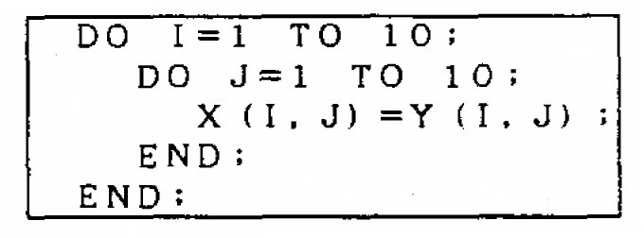
例2
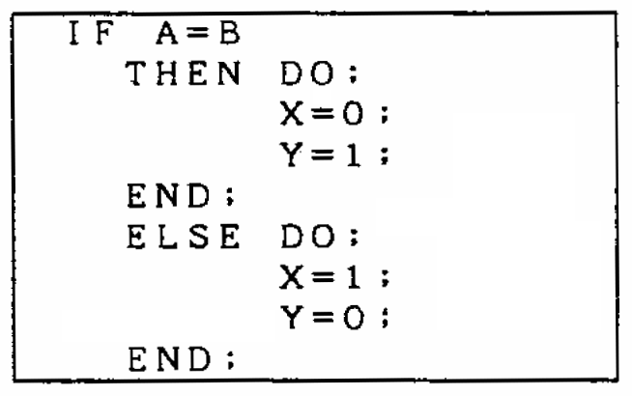

- 尽量避免IF文,利用SELECT。

上记的例2
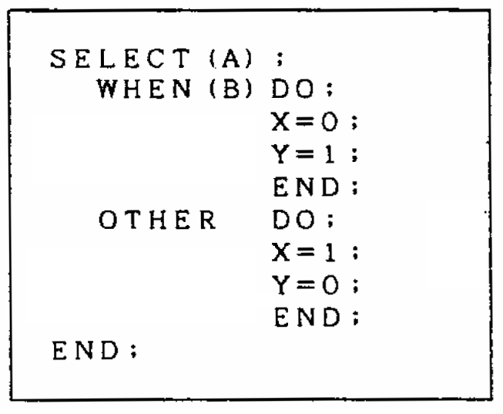

- DO的嵌套、IF的嵌套、过程的嵌套要努力做到使其在5级以下。

- 对于3级以上嵌套,或包含20行以上语句的DO、SELECT要加上标号,表示与END的对应。

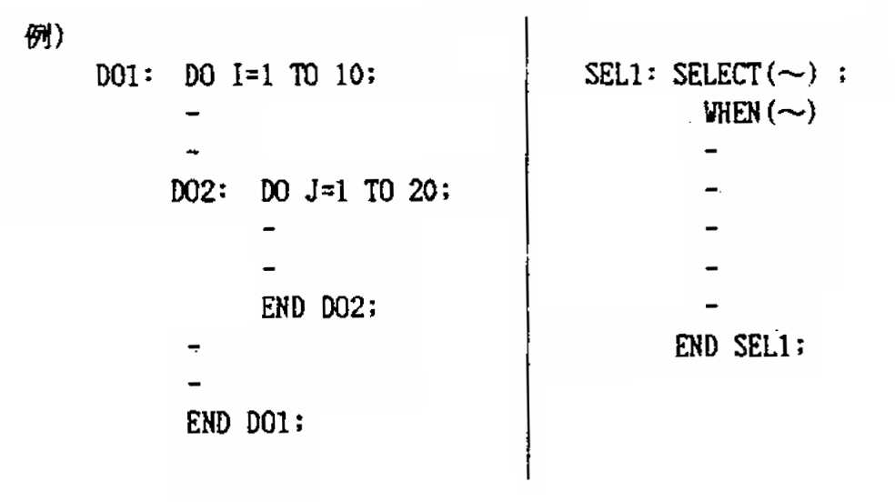

- 语句的形式
• 变量,保留字,符号等之间用一个或以上的空格分隔
• 以分号结束一条语句

- PL/I里可以使用的文字
• 数字
• 英文字母
• 特殊记号= + - * / ( ) ; : . ‘ & | > < _ % ? HEX(‘5F’)
• 空格

- 注释用
/* */

- 在每一个逻辑性单位中记入注释。

- 基本上,DCL上全部记入注释。

- 在IF文上记入注释。

- 原则上用英语记述。

- 用1行不够时,也可以跨越2行以上记述。

- 在子程序的开始,或大块的开始处,添加利用全部位(整行)的注释。
- 在END;上,一定要明记是对应什么的END。
- 注释表达逻辑性意义的内容。

  - PL/1的字符集
PL/1的字符集一般分为48个字符与60个字符两种，目前采用60个字符的字符集。
29个字母字符
A，B，…….,Z，＄，＠，＃
10个数字
0，1，2，3，4，5，6，7，8，9
21个专用字符（如下所示）

♀ | 空格 | % | 百分号
= | 等号 | ; | 分号
+ | 加号 | : | 冒号
- | 减号 | < | 小于
＊ | 星号(乘号) | > | 大于
/ | 斜线(除号) | | | 或
( | 左括号 | & | 与
) | 右括号 | ┒ | 非
, | 逗号 | _ | 短划号
. | 小数点 | ? | 问号
‘ | 引号

  - 常用数据定义
变量的定义(DECLARE语句)
DCL 为DECLARE的省略
语法：
DECLARE(变量列表) [类型1][类型2]…[类型n]，
(变量列表) [类型1][类型2]…[类型n]，
……………………………………；

简写：
DCL 变量名 属性;
• 变量列表可有一个或多个变量，变量间以逗号分割，数据类型可能没有或一个以上，此变量列表中所有列表均具有其后描述的类型。
• 变量名 31个文字以内;英文字母,数字或者下划线组成;以字母开头
• 属性 变量的类型及长度
如果几个变量具有相同的属性,可以用类似下面的方式定义:
DCL (A,B,C,D) CHAR(5);

- 名称的定义方法

- 英语的Fullname,或省略形式。
- 易懂的名称
- 不能太长(大约10位以内)
- 虽然使用 _(下划线)也可以,但不宜用得过多。

- 属性

- 原则上不使用FLOAT。
- 原则上不使用标号变量。
- 计算的数据,以下面任意一项为原则。

BIT
FIXED BIN(15,0)

FIXED BIN(31,0) 2进制固定小数点数
FIXED DEC(n,m) 10进制固定小数点数，最好指定成奇数位

- 单一文字变量· I~N为FIXED BIN(15,0),作为DO控制用变量使用。

- 属性全部明示记入(但是,AUTO、REAL、INT可省略)。

- 一般变量的DCL。

- 全变量明示地进行DCL。
- 子程序中固有的变量,在其子程序中进行INTERNAL DCL。
- 变量的使用以Full Qualify为原则。

  - 结构的定义
语法：
DCL 1 结构名
层次 变量名1 属性,
层次 变量名2 属性,
层次 变量名3 属性,
…. ….. …. ,
层次 变量名n 属性;
层次: 2-255 之间的整数( 最大15 层)
(例)
DCL 1 A1,
3 A11 CHAR(3),
3 A12 FIXED DEC(9),
3 A13 CHAR(4);

１ | Ａ１
３ | Ａ１１  Ｃ（３） | Ａ１２  Ｆ（９） | Ａ１３  Ｃ（４）

  - 初期值的设定
语法：DCL 变量名 属性 INIT (常量);

INIT是INITIAL的省略
常量文字用单引号括起
DCL A11 CHAR(6) INIT(‘SAMPLE’);
DCL A12 FIXED DEC(9) INIT(0);

  - 基本输入输出

语法：PUT [SKIP]EDIT (变量名) (格式列);
作用：将变量按照格式描述输出
SKIP: 换行输出
举例：

TEST1:PROC OPTIONS(MAIN);
DCL
HELLO_WORDS CHAR( 5);
HELLO_WORDS = 'HELLO';
PUT EDIT(HELLO_WORDS) (A(5));
PUT SKIP EDIT(HELLO_WORDS) (A(5));
END TEST1;

结果

********************************* TOP OF DATA **********************************
HELLO
HELLO
******************************** BOTTOM OF DATA ********************************

  - 数值传送
    - 直接传送
变量名1 = 变量名2 | 常量
(例)
X = Y;
EOF = 0;

    - 计算表达式传送
变量名n = [变量名1 | 常量1 ] 操作符[变量名2 | 常量2 ] ……;
数字变量操作符: + - * / **
(例) X = Y * ( Z + 10);
URIAGE = URIAGE * 0.95;
GOHKEI_URI = GOHKEI_URI + URIAGE;
举例：
TEST1:PROC OPTIONS(MAIN);
DCL
HELLO_A FIXED(5) INIT(100),
HELLO_B FIXED(5) INIT(200),
HELLO_C FIXED(5) INIT(0);
HELLO_C = HELLO_A + HELLO_B;
PUT EDIT(HELLO_A) (A);
PUT SKIP EDIT(HELLO_C) (A);
END TEST1;

结果：

********************************* TOP OF DATA **********************************
100
300
******************************** BOTTOM OF DATA ********************************

  - 基本流程控制
    - GO TO
GO TO描述为无条件转移程序的执行顺序，程序执行到GOTO就跳到label所指定的语句继续执行，但程序中必须存在这个标记(label)。
GO TO 标记；
或GOTO 标记；
例：
LOOP：ISUM=ISUM+1；
GOTO LOOP；

    - 选择结构

TEST1:PROC OPTIONS(MAIN);
DCL I FIXED DEC(5) INIT(1),
SUM FIXED DEC(5)INIT(0);
LOOP: SUM = SUM + I;
IF SUM < 50
THEN GO TO LOOP;
ELSE DO;
PUT EDIT(I) (A);
PUT SKIP EDIT(SUM) (A);
END;
END TEST1;

********************************* TOP OF DATA **********************************
1
50
******************************** BOTTOM OF DATA ********************************

    - CASE结构
语法：
SELECT (变量名);
WHEN (条件1的值) 处理1;
WHEN (条件2的值) 处理2;
WHEN (条件3的值) 处理3;
WHEN (条件4的值) 处理4;
……
WHEN (条件n值) 处理n;
[OTHERWISE 处理n+1;]
END;

举例：
TEST1:PROC OPTIONS(MAIN);
DCL I FIXED DEC(5) INIT(1),
SUM FIXED DEC(5)INIT(0);
LOOP: SUM = SUM + I;
SELECT(SUM);
WHEN(1)
PUT SKIP EDIT('I=',I,' ','SUM=',SUM) (A);
WHEN(6)
PUT SKIP EDIT('I=',I,' ','SUM=',SUM) (A);
OTHER
PUT SKIP EDIT('NO') (A);
END;
IF SUM<11 THEN GO TO LOOP;
END TEST1;

********************************* TOP OF DATA **********************************
I= 1 SUM= 1
NO
NO
NO
NO
I= 1 SUM= 6
NO
NO
NO
NO
NO
******************************** BOTTOM OF DATA ********************************

另一种写法：
TEST1:PROC OPTIONS(MAIN);
DCL I FIXED DEC(5) INIT(1),
SUM FIXED DEC(5)INIT(0);
LOOP: SUM = SUM + I;
SELECT;
WHEN(SUM = 3)
PUT SKIP EDIT('WHEN=1',' ','SUM=',SUM) (A);
WHEN((SUM = 6) | (SUM = 10))
PUT SKIP EDIT('WHEN=2',' ','SUM=',SUM) (A);
OTHER
PUT SKIP EDIT('NO') (A);
END;
IF SUM<11 THEN GO TO LOOP;
END TEST1;

********************************* TOP OF DATA **********************************
NO
NO
WHEN=1 SUM= 3
NO
NO
WHEN=2 SUM= 6
NO
NO
NO
WHEN=2 SUM= 10
NO
******************************** BOTTOM OF DATA ********************************

    - DO GROUP
DO（DO Statement）
格式1：
【标记】：DO;

END【标记】；
此格式一般用于IF中的THEN及ELSE子句，DO与相对应的END之间可以有语句组（DO Group），顺序执行一次。即DO与END之间的语句作为一个STEP执行
(例)
IF A > 20
THEN DO;
B = X * 1.25;
C = Y * 1.10;
END;
ELSE DO;
B = X * 0.90;
C = Y * 0.75;
END;

    - 计数循环结构
语法;
【标记】：DO 变量=初期值 [ TO 终了值] [BY 步长]

END 【标记】；

TEST1:PROC OPTIONS(MAIN);
DCL I FIXED DEC(5) INIT(1),
SUM FIXED DEC(5) INIT(0);
DO I=1 TO 10 BY 1;
SUM=SUM+I;
END;
PUT LIST('SUM='||SUM);
END TEST1;

********************************* TOP OF DATA **********************************
SUM= 55
******************************** BOTTOM OF DATA ********************************

    - 当型循环

【标记】：DO WHILE（条件表达式）;
END 【标记】;

TEST1:PROC OPTIONS(MAIN);
DCL I FIXED DEC(5) INIT(1),
SUM FIXED DEC(5) INIT(0);
DO WHILE(I <= 10);
SUM=SUM+I;
I=I+1;
END;
PUT LIST('WHILE SUM='||SUM);
END TEST1;

********************************* TOP OF DATA **********************************
WHILE SUM= 55
******************************** BOTTOM OF DATA ********************************

    - 直到型循环
语法：
【标记】：DO UNTIL （条件表达式）；

END （标记）；

TEST1:PROC OPTIONS(MAIN);
DCL I FIXED DEC(5) INIT(1),
SUM FIXED DEC(5) INIT(0);
DO UNTIL(I > 10);
SUM=SUM+I;
I=I+1;
END;
PUT LIST('UNTIL SUM='||SUM);
END TEST1;

********************************* TOP OF DATA **********************************
UNTIL SUM= 55
******************************** BOTTOM OF DATA ********************************

实例操练：九九乘法表
实现一个九九乘法表
TEST1:PROC OPTIONS(MAIN);
DCL I FIXED DEC(2) INIT(1),
J FIXED DEC(2) INIT(1),
PRO FIXED DEC(2) INIT(0);
DO WHILE(I < 10);
DO UNTIL(J > I);
PRO=I*J;
IF J=1 THEN PUT SKIP EDIT(I,'*',J,'=',PRO)(A);
ELSE PUT LIST(I||'*'||J||'='||PRO||' ');
J=J+1;
END;
J=1;I=I+1;
END;
END TEST1;

- 数据类型
  - 数据分类
数据类型分两类：
- 运算型数据
  - 算术数据
a：定点十进数（Fixed decimal data）
b: 定点二进数(Fixed binary data)
  - 数值字符数据（numeric character data）
  - 字符串数据（String data）
- 控制型数据
- 文件数据（file data）
- 标号数据（label data）
- 入口数据（entry data）
- 定位数据(locator data)

  - 变量的定义

    - 变量的默认值
PL/I 里如果没有对变量进行定义, 则有以下的规则:
字母I~N 开头的变量默认为FIXED BIN(15)
I~N 以外字母开头的变量默认为FLOAT DEC(6)
例：DECLARE PRICE FIXED DECLMAL (5,2)；

    - 运算型数据
数据特性
算术数据有下列4个特性
进位制(Base)： 十进位、二进位；
记数法（scale）： 定点、浮点
精确度（precision）：（P：表示有效数位；q：表示有效小数位）
型（mode）： 实型、复型等。

      - 定点十进数FIXED DECLMAL
例:
定点十进数 | 3.1416 | 732 | 003 | 0.0012 | -528
精确度 | (5.4) | (3.0) | (3.0) | (4.4) | (4.0)
存储形式  (十六进制) | 31,41,60 | 73,20 | 00,30 | 0,01,20 | 528,0

注: 对定点十进数FIXED DEC(p,q)，总长度为p的数字, q位小数
- 占用存贮的字符数==[p/2]+1
- P最大值是15,占8个字符
- (p,q)未指明时,系统约定为(5,0)
機器儲存式：聚集十進位(Packed Decimal)
自定精确度：5位十進數
最大精确度：15位十進數，最大精度FIXED DEC(15)

常數型式：dd……d.d……d代表十進位數(0~9)
数值精度最小值最大值
数值 | 精度 | 描述 | 最小值 | 最大值
3.1416 | (5,4) | FIXED DEC (5,4) | -9.9999 | 9.9999
425 | (3,0) | FIXED DEC (3,0) | -999 | 999
5908.3 | (5,1) | FIXED DEC (5,1) | -9999.9 | 9999.9
007 | (3,0) | FIXED DEC (3,0) | -999 | 999
-3510 | (4,0) | FIXED DEC (4,0) | -9999 | 9999
.0048 | (4,4) | FIXED DEC (4,4) | -0.9999 | 0.9999

例：
DCL A FIXED DECLMAL，B DECLMAL FIXED，C FIXED，D FIXED(5)，E FIXED(5,0)，E FIXED DEC，G DEC FIXED；/*A,B,C,D,E,F&G ARE ALL EQUIVALENT*/
DCL AMT DIXED(7) INITIAL(12345)；/*AMT=0012345*
DCL PRINCIPAL FIXED(9,2) INIT(24.00)；
DCL RATE FIXED(3,3) INIT(.045)；

      - 定点二进数FIXED BINARY (固定2进制数)
例: 定点二进数 0001 0110 11111111
十六进制表示 16 F F
十进制表示 22 - 1
注:
- 最大有效数位31,占4字符
- 未指明时系统约定值为FIXED BIN(15), 占2字符.
- 位数低于15位的也占2字符
- 位数高于15位的,则占4字符
- 变量名以I,J,K,L,M,N开始,若未指明时,约定为FIXED BIN(15);以其它字母开始约定为FIXED DEC(6)

FIXED BIN(p,q)
总长度为2p的数字, 2q位小数
数值精度最小值最大值
10110B | (5,0) | FIXED BIN (5) | -32 | 31
11111B | (5,0) | FIXED BIN (5) | -32 | 31
-101B | (3,0) | FIXED BIN (3) | -8 | 8
1011.111B | (7,3) | FIXED BIN (7,3) | -16 | 15

最大精度FIXED BIN(31) - 2 ^{p} 2 ^{p-1}

      - (二进)位串数据(BIT String data)
值 PL/I写法 存贮形式
‘1’B BIT(1) 占1字符
‘1111’B BIT(4) 占1字符
(64)’0’B BIT(64) 占8字符
位串数据赋给变量是从左到右进行,若串数据长度,超过变量说明的长度,则以变量
长度为准,截去串数据右端的位;若串数据长度短于变量说明的长度,也以变量长度
为准,右边自动以0补足.
位串数据通常用于检查 真/假 条件
真 TRUE_______’1’B
假 FALSE_______’0’B
例: DCL EOF BIT(1)
--------
__在检查“真”时可写：IF EOF=‘1’B 或 IF EOF
—在检查“假”时可写：IF EOF=‘0’B 或 IF ﹁EOF

機器儲存型態：位元(Bit)聚集成最接近的Byte數儲存。
自定長度：無
最大長度：依編譯程式(Compiler)而定，OPTIMIZING COMPILER之限制為变量32767位元，常數8000位元。
常數型式：‘bb…… b’B b代表二進位數0或1。
例：
DCL ITEM BIT(9) INITIAL(‘111100001’B)；
DCL PATTERN BIT(16) INIT((8)’10’B)；
/*PATTERN=‘1010101010101010’B*/

DCL ITSY BIT(8) INIT(‘1111’B)；
/*ITSY=‘11110000’B*/
DCL SYMPTOMS BIT(4) INIT(‘0011100’B)；
/*SYMPTOMS=‘0011’B */
DCL HOURS FIXED(3,1) INIT(42.6)；/* HOURS=42.6*/
DCL HOURS FIXED(5,2) INIT(42.6)；/* HOURS=042.60*/
DCL HOURS FIXED(1,1) INIT(42.6)；/* HOURS=.6*/
DCL HOURS FIXED(3,2) INIT(42.6)；/* HOURS=2.6*/
DCL HOURS FIXED(7,4) INIT(42.6)；/* HOURS=042.6000*/
DCL HOURS FIXED(5,0) INIT(42.6)；/* HOURS=00042.*/

其它数据类型
BIT bit data
GRAPHIC 双字节
FLOAT DECIMAL 浮动10进制数
FLOAT BINARY 浮动2进制数

    - 文本型数据CHARACTER

CHAR(n): Ｎ列的文字
1.3 串数据(String data)
1.3.1 字符串数据(Character String data)
值 PL/1写法 存贮形式
‘ABC’ CHAR(6) C1,C2,C3，40，40，40
‘A102’ CHAR(4) C1,F1,F0,F2
‘A’ CHAR(4) C1,40,40,40
字符串数据通常在程序内赋值时用.
例: X==‘THIS REPORT IS ’
赋值时，字符串数据括于单引号内
赋值时，在字符串右边不足部分，系统自动以“空白 ”符补足
例： DCL X CHAR（5）
… …
X =‘A’； X值会是 A后跟随4个空格
字符串内出现单引号时，必须以两个单引号（称为Null String）表示，否则会引起
混淆。
例： 设赋值给X，其值为：JOHN’S CAP
则必须写为 X==‘JOHN’’S CAP’
（注：若写为X==‘JOHN’S CAP’，则S CAP’被略）

    - 编辑用数据

PICTURE(编辑用文字) PIC’ZZZ9’
- 数字
z
B 空格
$ 浮动
, 三位分隔
数值 | 数据描述 | 结果
01111 | 99999 | 01111
01111 | ZZZZZ | 1111
01111 | ZZ,ZZ9 | 1,111
00222 | 999B99 | 002 22
00222 | ZZBBZZ | 2 22
0 | ZZZ9 | 0
0 | ZZZZ
01111 | $$,$$9 | $1,111

重复的字符串数据可用重复因子表示
例： X==（N）’BCC ‘表示X有值为 BCC ，BCC ，…….(N个)
重复因子必须放在括号内;
重复因子只对紧接的一个字符生效
例: PIC’(4)AB’ 乃表示PIC’AAAAB’
CHARACTER PICTURE SPECIFICATION
PIC’9’表示数字0~9
PIC’A’表示字母A~z
PIC’X’表示任何字符

DCL(变量列表 ) CHARACTER(n) VARYING；

表示該变量列之变量均為字元串，最大長度為n個字元，未設定初值時其開始長度為0，且長度隨著執行時儲存字元之大小變化而主動調整。
例：DCL NAME CHARACTER(20)VARYING；此時NAME不佔儲存位置。
NAME=‘TOM JONES’；
此時NAME佔用9個BYTES。
NAME=‘TOM’；
此時NAME佔用3個BYTES。
NAME=‘’；/*NULL STRING*/
此時NAME不佔儲位置。
例：DCL NAME CHARACTER(20) VARYING INIT(‘TOM JONES’)；則經編譯後，NAME已佔用9個BYTES。

一般显示数据的声明格式为：
DECLARE (变量列表) PICTURE ‘圖式串’；

圖式串為一串字碼，每一字碼定義資料車該位之性質，經圖式宣告之变量資料以字元(Character)形式儲存，除V及K字碼不佔儲存位置覂，每一字碼均佔用一BYTE之儲存位置，(V為假設小數點位置，K為指數欄開始位置，實際上並不存在)
例
DCL QUANTITY PIC ‘9999’；
宣告QUANTITY為一圖式資料，佔用4 BYTES的主儲存體，四位均為數字。

描述符 | 性质 | 用法举例
描述符 | 性质 | 描述 | 占用内存  （BYTES） | 值 | 内存值或输出结果
A | 26个英文字母A～Z或空白 | AAAA  AAAAAA | 4  6 | ABCD  ABCD@ | ABCD  ABCD
9 | 数字0→9或空白 | 99A99  99AAA  AAA99 | 5  5  5 | 12Q21  12ABC  ABC12 | 12Q21  12ABC  ABC12
X | 任何字 | XXXX  XA999  99XXX  A99X9 | 4  5  5  5 | ABCD  #B123  12@@@  L26.7 | ABCD  #B123  12@@@  L26.7

描述符 | 性质 | 描述 | 内存 | 精确度 | 值 | 内存值或输出结果
9 | 十进位(0～９） | 999 | 3 | 3，0 | 35 | 035
V | 假设小数点位置（无V表示假设小数点在最右边 | 999V99  999 | 5  3 | 5，2  3，0 | 38.5  38.5 | 03850  038
Z | 去除高位零（Leading Zero Suppression） | ZZZ99  ZZZV99  ZZZV99 | 5  5  5 | 5,0  5,2  5,2 | 123  123  1234.5 | @@123  12300  23450
. | 小数点 | 999V.99  ZZZV.99  999.99  99.99.99V.99 | 6  6  6  11 | 5,2  5,2  5,0  8,2 | 12.34  .05  12.34  123012.45 | 012.34  @@@.05  000.12  12.30.12.45
， | 逗号（与消除高位零描述符连用时亦有消除作用） | 999,999V.99  ZZZ,ZZZV.99  ZZZ,ZZZV.99  ZZZ,ZZZV.99  ZZZ,ZZZV.ZZ  ZZZ,ZZZV.ZZ | 10  10  10  10  10  10 | 8,2  8,2  8,2  8,2  8,2  8,2 | 104056.98  450.75  1450.75  0  0.05  0 | 104,056.98  @@@@450.75  @@1,450.75  @@@@@@@.00  @@@@@@@.05  @@@@@@@@@@
B | 空白 | 999V.99BBB  99B99B99 | 9  8 | 5,2  6,0 | 12.5  12345 | 012.50@@@  01@23@45
$ | $号，固定的（STATIC）或移动的（DRAFTING）,浮动的有消除高位零的作用 | $999V.99  $$$$V.99  $$,$$$V.99(5)B  $Z,ZZZV.99 | 7  7  14  9 | 5,2  5,2  6,2  6,2 | 12.34  12.34  1024.76  12.34 | $012.34  @$12.34  $1,024.76@@@@@  $@@@12.34
S | +或-号（值≥0时正号，值＜0时负号，固定的或浮动的，浮动的有消除高位零的作用 | S999V.999  SSS9V.999  9999S | 8  8  5 | 6,3  6,3  4,0 | -3.267  -3.267  1234 | -003.267  @@-3.267  1234+
+ | 值≥0时正号，值＜0时空白，固定的或浮动的，浮动的有消除高位零的作用 | +99  +99  999v.99+  +++9.v99 | 3  3  7  7 | 2，0  2，0  5，2  5，2 | 12  -12  22.5  -3.26 | +12  @12  022.50+  @@@3.26
- | 值＜0时负号，值≥0时空白，固定的或浮动的，浮动的有消除高位零的作用 | -99  -99  999v.99-  ---9 | 3  3  7  4 | 2，0  2，0  5，2  3，0 | -12  12  -22.5  -12 | -12  @12  022.50-  @-12
* | 以*代替高位零 | *****9V.99  *****V.**  *****V.**  *，***，***V.**  $***V.**  ***  *** | 9  8  8  12  7  3  3 | 8,2  7,2  7,2  9,2  5,2  3,0  3,0 | 104.75  843.50  .75  .05  4.75  0  123
K | 指数开始的位置，但无“E”,调整指数及尾数(MANTISSA)，使有效数第一位往前移至数字第一位 | 9V9K9  V．999KS99  ZZV.99KS99 | 3  7  8 | FLOAT(2)  FLOAT(3)  FLOAT(4) | 1.2E2  .123E+06  1.23E+04 | 122  .123+06  12.30+03
E | 指数开始位置加E，调整指数及尾数使有效数字第一位往前移至数字第一位 | 9V9E9  V.999ES99  ZZV.99ES99  SSSSV.99E-99  SSS9.V99ESS9 | 4  8  9  11  11 | FLOAT(2)  FLOAT(3)  FLOAT(4)  FLOAT(5)  FLOAT(5) | 1.2E2  .123E+06  1.23E+04  1.23E+04  1.23E-01 | 12E2  .123E+06  12.30E+03  +123.00E@02  +123.00E@-03
F | 固定点常数(SCALING FACTOR)F(n)，n为正负十进制，正表示小数点位置向左挪的位数，负表示小数点向右挪的位数，F放在最右边 | 99F(2)  S999V99F(4)  99F(-5)  999V99F(-4)  999V.99F(-4) | 2  6  2  5  6 | 4,0  7,0  5,5  6,6  6,6 | 1200  -1234500  .00012  .012345  .012345 | 12  -12345  12  12345  123.45
/ | 斜线/（与消除高位零描述符连用时亦有消除作用 | 99/99/99  99.9/99.9  ZZ/ZZ/ZZ  ZZ/ZZ/ZZ  ZZ/ZZ/ZZ | 8  9  8  8  8 | 6,0  6,0  6,0  6,0  6,0 | 671212  123456  12  1234  0 | 67/12/12  12.3/45.6  @@@@@@12  @@@12/34  @@@@@@@@
CR | 值＜0时CR，值≥0时空白，不能与S，+或-同时使用 | 99V.99CR  99V.99CR | 7  7 | 4，2  4，2 | -12.34  12.34 | 12.34CR  12.34@@
DB | 值＜0时CR，值≥0时空白，不能与S，+或-同时使用 | 99V.99DB  99V.99DB | 7  7 | 4，2  4，2 | -12.34  12.34 | 12.34DB  12.34@@
T | 重打位(OVERPUNCH)值≥0时12-PUNCH，值＜0时11-PUNCH，可定在任何数字位，但不能与其他表示正负符号描述符共用，如CR，DB，S，+或- | 999V9T  999V9T  999VT9  999VT9  T99V99  T99V99 | 5  5  5  5  5  5 | 5，2  5，2  5，2  5，2  5，2  5，2 | 123.45  -123.45  123.45  -123.45  123.45  -123.45 | 1234E  1234E  123D5  123M5  A2345  J2345
I | 重打位，值≥0时，12-PUNCH，值＜0时不重打，可定在任何位置，限制与T同 | 999I  999I  I999  I999 | 4  4  4  4 | 4,0  4,0  4,0  4,0 | 1234  -1234  1234  -1234 | 123D  1234  A234  I234
R | 重打位，值≥0时不重打，值＜0时11-PUNCH,可定在任何位置，限制与T同 | 99R  99R  R99  R99 | 3  3  3  3 | 3,0  3,0  3,0  3,0 | 123  -123  -123  -123 | 123  12L  123  J23
Y | 无条件以空白取代零 | YYYYY  9Y9Y9  YYYVY9 | 5  5  5 | 5,0  5,0  5,2 | 100  10203  0.04 | @@1@@  1@2@3  @@@@4
运算时进行转换的精确度，除注明FLOAT为FLOAT DECIMAL外均为FIXED DECIMAL。
$S+-等描述符使用时，如重复使用（如$$$）,则只在有效数字前一位出现，其前面的零均以空白代替，称为浮动的。
PUTCHED CARD CODE——A为12-1，D为12-4，E为12-5，J为11-1，L为11-3，M为11-4，N为11-5

数值字符数据
它是介于算术数据与字符串数据间的数据
数 |  | 123 |  |  |  | 732.10 |  |  |  |  |  |  | 98.7
书写 |  | PIC ‘999’ |  |  |  | PIC ‘999V.99’ |  |  |  |  |  |  | PIC ‘99V9’
存贮形式 |  | F1 | F2 | F3 |  | F7 | F3 | F2 | 4B | F1 | F0 |  | F9 | F8 | F7

其中: V表明在数据域中该位置出现一个隐含的十进位或二进位小数点.
若V后面还有“.”，表明相应数据域位置包含一个小数点
注：
数值字符数据主要是构成定点十进数，定点二进数可打印的形式；
在PIC后面引号（''）中的数字字符个数最多15个；
数值字符数据可进行算术运算，但须经转换；
如果一个数字字符定义为PIC ‘ZZZV.’,则不管此字符是否有值，都显示为“ .”。
例：
TEST1:PROC OPTIONS(MAIN);
DCL I PIC'999' ,
J PIC'999V.99' ,
PRO PIC'999V99' ;
I= 123;
J= 11.1;
PRO = 11.1;
PUT LIST ('I='||I||' J='||J||' PRO='||PRO);
END TEST1;

********************************* TOP OF DATA **********************************
I=123 J=011.10 PRO=01110
******************************** BOTTOM OF DATA ********************************

1.2.1定点十进数(FD)、定点二进数（FB）和PIC间的转换
例： DCL A PIC‘99’
DCL B PIC‘99’
DCL C PIC‘99’
C==A+B
则为欲求得C，须经：
A FIXED DEC，
B FIXED DEC
A_FD + B_FD
FIXED DEC PIC 赋予C
在算术运算时，必须转为FIXED DEC 才能进行
转换表

R C | FB | FD | PIC
FB | —— | C FB | C FD FD FB
FD | R FB | —— | C FD
PIC | R FD  FD FB | R FD | C FD R FD

注：一般金额采用 FIXED DEC
整数采用 FIXED BIN
PIC用于 输入/输出 它是字符与算术数据间的桥梁。

控制型数据
2.1文件数据(File data):它表示PL/I文件的信息
- 它是PL/I的输入/输出文件名字
- 即JCL的输入/输出DD名字,File name和DDname互相对应
例:
DCL INFILE INPUT RECCRD FILE
DCL OUTFILE OUTPUT STREAM FILE
2.2标号数据(label data)
- 作为语句标号引用
例:
LOOP:-------
-------
-------
GO TO LOOP；
- 作为语句标号变量
例:
DCL CIRCLE LABEL
LOOP1:---------
--------
---------
LOOP2:--------
--------
--------
CIRCLE==LOOP1；
… …
GO TO CIRCLE； --------> 等价于 GO TO LOOP1
… …
2.3 入口数据(ENTRY Data)
——用作过程（Procedure）的入口点（entry point）
例：A：PROC OPTIONS（MAIN）
… …
B：PROC；
A，B即为入口点，称为入口数据，可由CALL语句来调用 CALL B；
——用作入口变量（entry variable）
例：DCL A ENTRY VARIABLE；
DCL（A1，A2）ENTRY；
IF X THEN A=A1；  ELSE A=A2；  CALL A； | 等价于：  IF X THEN CALL A1；  ELSE CALL A2；

2.4 定位数据(Locator data)
根据POINTER变量所取的值作为指定的地址
例:
DCL P POINTER
DCL A CHAR(8)
DCL X CHAR(8)
- 基于POINTER
DCL B FIXED DEC(15) BASED(P);
P=ADDR(A)
此时B不占空间,根据P描述,也即为B 描述为FIXED DEC(15)
若P=ADDR(X)
则B又随P描述X了,于是B是活动的,随P变化.
- 基于ADDRess
DCL B FIXED DEC(7) BASED (ADDR(A))
此时,B 是固定的,它由A的地址唯一确定
001500 DCL CIC1 FIXED BIN(15);
001600 DCL CIC2 FIXED BIN(15);
001700 DCL CIC3 FIXED BIN(15);
001800 DCL CIC4 FIXED BIN(15);
001900 DCL CI1PTR POINTER;
002000 DCL CI1PTRF FIXED BIN(31) BASED(ADDR(CI1PTR));
002100 DCL CI2PTR POINTER;
002200 DCL CI2PTRF FIXED BIN(31) BASED(ADDR(CI2PTR));
002300 DCL UTSCIFC CHAR(4089) VAR;
002400 DCL 1 CIF1 BASED(ADDR(UTSCIFC)),
002500 2 CITOTL FIXED BIN(15), /* TOTAL RECORD LENGTH */
002600 2 UTSCIFC_BEG_DMY
002800 2 CIIDQTY FIXED BIN(15), /* ID QUANTITY */
009800 2 CIMTCAC FIXED DEC(15), RELATIVE MTC SAVING AC NO.*/
009810 2 CIHKDAC FIXED DEC(15), /* RELATIVE HKD SAVING AC NO.*/
009820 2 CIFCYAC FIXED DEC(15), /* RELATIVE FCY SAVING AC NO.*/
009830 2 CIPBCINT CHAR(1), /* PBC INT INDICATOR */
009900 2 CIPCLASS FIXED DEC(1), /* PRIVILEGE CLASS */
009910 2 CINAT CHAR(9), /* NATIONNALITY */
009920 2 CICDTDAT(10) CHAR(6), /* TAX RATE FOR BRANCH */
010000 2 CIHKDPVC FIXED DEC(15,2),/* STAFF HKD PRIV.CERT TOT P */
010100 2 CIHKDP FIXED DEC(15,2),/* HKD CERT TOTAL PRINCIPAL */
010200 2 CIUSDP FIXED DEC(15,2),/* USD CERT TOTAL PRINCIPAL */
011300 2 CIIDNO(CIC1 REFER(CIIDQTY))
011410 CHAR(19), /* ID NUMBER */
011500 2 CIIDNO_END_DMY CHAR(0),
011600 2 CISIGNO(CIC2 REFER(CISIGQTY))
011700 CHAR(8), /* SIGNATURE NO */
011800 2 CISIGNO_END_DMY
011900 CHAR(0),
012000 2 CINAME CHAR(CIC3 REFER(CINAMEL)),
012100 /* CUSTOMER NAME */
012200 2 CINAME_END_DMY CHAR(0),
012300 2 CITRAILER CHAR(1); /* OFF SET */
012400 DCL 1 CIF12 BASED(CI1PTR),
012500 2 CIADDUM CHAR(1), /* ADDRESS */
012620 2 CIADDR(3) CHAR(32); /* ADDRESS 040717 ADD */
012700 DCL 1 CIF13 BASED(CI2PTR),
012800 2 CIACCTQ FIXED BIN(15), /* RELATED ACCOUNT QUANTITY */
012900 2 CIACCT(CIC4 REFER(CIACCTQ))
013000 FIXED DEC(15); /* ACCOUNT NUMBER */
013080 /* ' ' GET TAX RATE FROM CIN */
****** **************************** Bottom of Data ***************************
有关指针CI1PTR和指针CI2PTR的使用如下：
CI1PTR = ADDR(CITRAILER);
CI2PTRF = CI1PTRF + 97;

数据组织（data cyganigation）

重定义（DEFINE）
变量数组元素的存储位置可被其它变量(或数组元素)所定义,并可指定位置(position)
例1.
DCL A(10,10);
DCL B(10,10) DEF A;
例2.
DCL A CHAR(50);
DCL B CHAR(10) DEF A;
DCL C CHAR(15) DEF A POS(11);
DCL D CHAR(25) DEF A POS(26);

在变量声明中，程序员可以利用DEFINED及POSITION，在主儲存體中同一位置做重疊定義(Overlay Defining)，即以二個以上的变量名稱定義同一位置，以便程式中依實際需要而取用，其中一個变量是另一個变量的一部份，如：
DCL NAME CHAR(20) INIT (‘THOMAS C.F. HSU’)；
DCL FIRST CHAR(6) DEFINED NAME；
則变量NAME及FIRST所定義的儲存位置及其內容為：

T | H | O | M | A | S |  | C | . | F | . | H | S | U

指针

语法：
DCL 变量名 PTR;

PTR 为POINTER 的省略
例1:
DCL P PTR;
DCL A CHAR(10) INIT(‘ABCDEFGHIJ’);
DCL 1 B BASED(P),
3 B1 CHAR(7),
3 B2 CHAR(3);
DCL ADDR BUILTIN;
P = ADDR(A);

例2:
DCL (P,Q) PTR;
DCL A CHAR(26) ;
DCL 1 B,
3 B1 CHAR(4),
3 B2 CHAR(5);
……
P = ADDR(A);
Q = ADDR(B);
CALL ASUB(P,Q);
********************************
ASUB: PROC(X,Y);
DCL (X,Y) PTR;
DCL P1 CHAR(26) BASED(X);
DCL P2 BASED(Y),
3 P21 CHAR(4),
3 P22 CHAR(5);

数据初始化INIT
赋初值(可为常数、字符串、表达式等)
赋常数为初值
DCL A FIXED DEC（5，4） INIT（3.1416）;
赋字符串为初值
DCL NAME CHAR(B) INIT(‘BANK OF CHINA’)
赋2进制数为初值
DCL L200 BIT(8) INIT(‘00001110’B);
赋双字节字符为初值
DCL KANJI G(7) INIT(‘汉字 举例 ‘Ｇ);
用表达式作为赋初值
DCL B FIXED INIT(M*N);
用内部函数来赋初值
DCL DATE BUILTIN;
DCL YMD PIC’99/99/99’ INIT(DATE);
对数组赋初值 整个数组元素： DCL A(10) FIXED BIN(15) INIT((10)0)
部分数组元素： DCL A(15) CHAR(10)

INIT(‘ASM’,’COBOL’,*,’PL/I’)
则仅对A(1),A(2),A(4)分别赋初值为：ASM COBOL PL/I
对几个变量同时赋初值
DCL (A,B,C) FIXED BIN(15) INIT(0);
即同时对A，B，C赋以0
对一个内存进行初始化：
如：
0DCL TEST_RECORD CHAR(31);
DCL 1 TEST_REC BASED(ADDR(TEST_RECORD)),
2 TEST_BKNO FIXED DEC(3),
2 TEST_BK2C FIXED DEC(3),
2 TEST_CUR CHAR(3),
TEST_REC = ‘’；
这样可以对TEST_BKNO、TEST_BK2C、TEST_CUR按它们对应的类型进行初始化。
动态初始化：
DCL W FIXED BIN(15) INIT(REMQTY);
注：REMQTY是一个带返回值的程序。有REMQTY在编译前处理，因此REMQTY程序内用的变量最好是局部变量，特别读的COPY BOOK一定要定义为局部变量。

数据的输入输出

标准设备输出

DISPLAY (变量列表);

DISPLAY ("HELLO!") ;
DISPLAY (SUM) ;

GET

GET EDIT(变量列) (格式列);
GET EDIT(变量列) (格式列) (变量列) (格式列) (变量列) (格式列) …;
GET FILE(文件名) [SKIP] EDIT(变量1,变量2….)(格式1,格式2….);
GET EDIT: 编辑输入
SKIP: 换行输入
格式: A(n) n位的文字输出—可省略
F(n) n位的数字输出
X(n) n位空格输出
(例)
DCL H1 FIXED DEC(5) ,
H2 CHAR(5),
H2 FIXED DEC(7);
GET FILE( FIN ) EDIT ( H1, H2, H3 ) (F(3),X(3),A(3),F(5));
输入123_ _ABC45,678
H1=123,H2=‘ABC’,H3=45678

GET LIST敘述之基本作用為自讀卡機輸入資料，其格式為：
GET LIST (变量列表)；

CHAR型用A描述
FIXED DEC用F描述，先行的0用空格代替

PUT

PUT EDIT (变量列) (格式列);
PUT EDIT (变量列) (格式列) (变量列) (格式列) (变量列) (格式列) …;

语法：
PUT FILE(文件名) [SKIP] EDIT(变量1,变量2….)(格式1,格式2….);
PUT EDIT: 编辑输出
SKIP: 换行输出
格式:
A(n) n位的文字输出—可省略
F(n) n位的数字输出
X(n) n位空格输出
P’…’ 数字的编辑输出
(例)
DCL A1 FIXED DEC(3) INIT( 123 ),
A2 FIXED DEC(5) INIT( 45678 );
PUT FILE( FOUT ) EDIT ( A1, ‘ABC’, A2 ) (F(3),X(3),A(5),P’ZZZ,ZZ9’);
-> 123_ _ABC_ _45,678

PUT LIST敘述之基本功能為將資料由列表機輸出，其格式為：
PUT LIST(資料列)；

PUT DATA

运算与表达式Expression

运算符（expression）
算术运算(Arithmetic Operation) +，-，*，/，**
逻辑运算(Logic or Boolean Operation) ┑，|，&
比较运算(Comparison Operation) <,=,>,<=,>=,┑<,┑=,┑>
连接运算(String Operation) ‖

算术运算的优先级

** | * | +
** | / | -

若要更改运算的优先顺序，可采用括号或前缀符作人为规定
逻辑运算
A | B |  | ┑A | ┑B | A & B | A | B
1  1  0  0 | 1  0  1  0 |  | 0  0  1  1 | 0  1  0  1 | 1  0  0  0 | 1  1  1  0

比较运算

算术比较
当运算对进行比较时，若进位制、精确度、型等不同则先进行数据转换

字符比较
从左到右逐个字符相比

位（二进位）的比较
从左到右逐位进行比较
注：

1. 不同长的串进行比较时，把短者延长与长者相等后再作比较，
字符，延长部分是以空格补足
二进位，延长部分是以“0”B补足

2. 优先顺序
属性相同时：代数的、字符的、二进位的
属性不同时：二进位的、字符的、代数的
例：BIT与 FIXED DEC 作比较
则BIT --> FIXED BIN和FIXED DEC --> FIXED BIN再相比

3. 比较结果以BIT的一位表示
真-------’1’B 假-------’0’B

连接运算
把串（字符串、二进位字符串）进行合并的运算，
但若BIT与CHAR进行此运算，BIT一定要转换成CHAR再作合并。

运算符的优先顺序

**，prefix+, prefix-,┑
*,/
infix+, infix-
‖
<,┑<,<=,=,┑=,>=,>,┑>
&
|

结构

结构的定义
结构(Structure)
- 有逻辑性的数据成分(data element)的组合
- 各数据成分的属性(attribute)可以不同
- 组成形式是层次结构(hierarchy)
例:
DCL 1 PAYROLL,
2 NAME,
3 FNAME CHAR,
3 LNAME CHAR，
2 HOURS，
3 REGULAR FIXED DEC，
3 OVERTIME FIXED DEC
2 RATE，
3 REGULAR FIXED DEC，
3 OVERTIME FIXED DEC；
注：PAYROLL是主结构（major structure），NAME、HOURS、RATE是次结构（minor structure），FNAME、LNAME、REGULAR、OVETTIME等是基本名字（elementary name）
- 结构名字必须是单义唯一的，为免混淆采用限定名（qualified name）
如
HOURS.REGULAR
RATE. EGULAR

LIKE
结构与结构间其结构形式、名字、属性等，可在说明语句（DECLARE）中用LIKE这个属性照抄。
例：
DCL 1 A
2 B
2 C
3 D
3 E
当有说明语句：
DCL 1 X LIKE A；
即为：
DCL 1 X
2 B
2 C
3 D
3 E
可以有：
- 主结构与主结构间用LIKE属性
- 主结构与次结构间用LIKE属性
- 次结构与主结构间用LIKE属性
- 次结构与次结构间用LIKE属性

结构表达式(Structure expression)
结构与变量的运算,即是结构中基本名字与变量进行相应运算
例:
DCL 1 A
2 B
3 C
3 D
2 E
3 F
设A * X即
A.C * X
A.D * X
A.F * X

结构与结构的运算,两结构的组成形式应一样,结果是:两结构的相应基本名字作所规定的运算.
例:
DCL 1 A
2 B
3 C
3 D
2 E
3 F
DCL 1 X
2 Y
3 V
3 W
2 Z
3 P
求A*X 结果是: C*V

D*W

F*P

结构的同名传送
变量名1 = 变量名2 , BY NAME;
結構指定：BY NAME
兩個結構資料餐搬移，只搬移修飾名稱相同之变量的值(第一等級的修飾語可以不同)。其格式如下：
結構名稱1=結構名稱 2, BY NAME；
结构和结构的赋值
将一个结构的某些元素的数据赋给另一结构内,同名的元素(用BY NAME 的赋值语句)
例:
DCL 1 A
2 B
2 C
3 D
3 E
2 F
2 G
DCL 1 X
2 C
3 D
3 W
2 F
2 Z
3 P

若 X=A BY NAME;
则 X.C.D=A.C.D
X.F=A.F

(例)
TEST1:PROC OPTIONS(MAIN);
DCL
1 AA,
3 YY CHAR(2) INIT('06'),
3 MM CHAR(2) INIT('08'),
3 DD CHAR(2) INIT('30');
DCL
1 BB,
3 YY CHAR(2) ,
3 F CHAR (1) INIT('/'),
3 MM CHAR(2) ,
3 G CHAR(1) INIT('/'),
3 DD CHAR(2) ;
BB = AA, BY NAME;
PUT EDIT(AA) (A);
PUT SKIP EDIT(BB) (A);
END TEST1;
结果：
********************************* TOP OF DATA **********************************
060830
06/08/30
******************************** BOTTOM OF DATA ********************************

- BY NAME是从什么数据项目拷贝的,仅通过本文则不明确,必须阅读DCL确认。

- BY NAME由于结构的DCL变更,有时拷贝的对象会改变,有发生故障的危险。

流程控制

GO TO
GO TO描述为无条件转移程序的执行顺序，程序执行到GOTO就跳到label所指定的语句继续执行，但程序中必须存在这个标记(label)。
GO TO 标记；
或GOTO 标记；
例：
LOOP：ISUM=ISUM+1；
GOTO LOOP；

.

IF
假如条件表达式所敘述之條件成立，THEN後面的敘述就必須執行，然後再繼續執行其下一個敘述。假如條件不成立，則跳過THEN後面的敘述，直接執行其下一個敘述。
IF expression THEN Statement 1；Statement 2；

IF expression THEN Statement 1；
ELSE Statement 2；
Statement 3；

IF expression 1 THEN IF expression 2 THEN Statement 1；
ELSE Statement 2；
ELSE IF expression 3 THEN Statement 3；
ELSE Statement 4；
Statement 5；

空ELSE敘述
IF A=B
THEN IF A=C
THRN X=1；
ELSE；
ELSE X=3；

[标记] ：DO；
……
(PL/I敘述)
……END[标记]；

IF 条件
THEN 满足条件的处理;
ELSE 不满足条件的处理;
比较符
= > < ~
逻辑运算符
() & |

SELECT

【标记】SELECT(条件表达式)；
WHEN(条件表达式1-1，[条件表达式1-2，条件表达式1-3 ，……])敘述1；
WHEN(条件表达式2-1，[条件表达式2-2，条件表达式2-3 ，……])敘述2；
WHEN(条件表达式n-1，[条件表达式n-2，条件表达式n-3 ，……])敘述n-1；]
[OTHERWISE 敘述n；]
END[标记]；

【标记】SELECT(条件表达式)；
WHEN(邏輯式1)敘述1；
WHEN(邏輯式2)敘述2；
WHEN(邏輯式n-1)敘述n-1；]
[OTHERWISE 敘述n-1；]

END；

循环
DO

DO GROUP

DO（DO Statement）
格式1：
【标记】：DO;
：
END【标记】；

此格式一般用于IF中的THEN及ELSE子句，DO与相对应的END之间可以有语句组（DO Group），顺序执行一次。即DO与END之间的语句作为一个STEP执行
(例)
IF A > 20
THEN DO;
B = X * 1.25;
C = Y * 1.10;
END;
ELSE DO;
B = X * 0.90;
C = Y * 0.75;
END;

DO WHILE

格式2：
【标记】：DO WHILE（条件表达式）;

END 【标记】;

格式二在DO與END 敘述之間的敘述群執行之前，先測試WHILE子句後面的条件表达式，如陳所述條件成立則執行該敘述群，執行後再反覆做測試一執行的動作，如測試條件不成立則該敘述群不予執行，而跳到END 敘述後面的敘述繼續執行。
例：計算S=1+2+3+……99+100
I=1；S=0；
DO WHILE （I<=100）；
S=S+1；
END；
PUT LIST （SUM= ‖S）；

满足条件表达式则进行循环
语法：
DO WHILE(条件);
循环处理;
END;
举例：
計算S=1+2+3+……99+100
I=1；S=0；
DO WHILE （I<=100）；
S=S+1；
END；
PUT LIST （SUM= ‖S）；

DO UNTIL
格式3：

【标记】：DO UNTIL （条件表达式）；
：
END （标记）；

1=1；S=0；
DO UNTIL （I>100）；
S=S+I；
I=I+1；
END；
PUT LIST （SUM= //S）；

(3) DO 变量= 初期值TO 终了值[BY 增减值]

【标记】：DO 变量=初期值 [ TO 终了值] [BY 步长]
：
END 【标记】；

举例：
DO I = 1 BY 1 TO 100;

計算 S=1+2+3+ ……+100
SUM 100；PROC OPTIONS（NAIN）；
S=0；
LOOP：DO I=1 TO 100；
S=S+I；
END LOOP；
PUT LIST （SUM=‖S）； END SUM 100

【标记】： DO控制变量=初值【TO 终值】【BY步长】WHILE （条件表达式）；
：
END （标记）；
DO I = 1 BY 1 WHILE (I <= 100);
DO I = 1 BY 1 TO 100;
相同

（标记）：DO控制变量=初值（TO终值）（BY步长）
UNTIL（条件表达式）；
：
END （标记）；

DO I = 1 UNTIL (I = 100);
DO I = 1 TO 100;
相同
K = SOMEVALUE;
DO I = 1 TO 100 UNTIL( K>=1000);
…..
…..
K = K + 10;
…..
END;

LEAVE语句
LEAVE语句放置在DO——end中，可令程序的执行顺序中途自然地DO语句组，而跳至该DO组后面的第一个可执行语句（Executable Statement），可配合结构化程式（Structured Porgam）之精神，避免GO TO语句得使用。
例：
DO……………；
：
IF N =100 THEN LEAVE； 假如N=100，則離開此DO群，
： 而執行next statement。
END；
NEXT STSTEMENT；

TEST1:PROC OPTIONS(MAIN);
DCL (I,SUM) FIXED(2) INIT(0);
DO WHILE(I < 10)
I= I+1;SUM=SUM+I;
IF SUM>5 THEN LEAVE;
END;
PUT SKIP LIST('I='||I||' SUM='||SUM);
END TEST1;

结果：

********************************* TOP OF DATA **********************************
I= 3 SUM= 6
******************************** BOTTOM OF DATA ********************************

LEAVE语句也可加上标记（Label），用以指定欲离开之DO语句组，但DO群應涵蓋此LEAVE敘述。
例：
LABELA :DO I=1 TO 10；
DO J=1 TO 5 ；
IF X（I，J）=0 THEN LEAVE LABELA；
ELSE………………；
END；
：
（LABELA 群中之敘述）
：
END；
NEXT STATEMENT；
：

ON STATEMENT

程式師定義的行動以ON敘述來定義，其一般格式為：
ON Condition-name On-unit；
其中Condition-name(條件名稱)為代表朵種中斷現象的專用字(Keyword)，如ZERODIVIDE代表以零去除一個數，FIXEDOVERFLOW代表固定點溢位，On-Unit則為程式師所定義的行動，On-Unit應為未加标记的單一敘述或未加标记的BEGIN段(BEGIN BLOCK)，使用單一敘述者如：

ON ZERODIVIDE DATA =99999；
計算條件(Computational Conditions)
- - 資料處理，条件表达式計值及計算時產生的條件，如：
CONVERSION SIZE
FIXEDOVERFLOW UNDERFLOW
OVERFLOW ZERODIVIDE

ON 条件处理逻辑;

条件:
ERROR
ENDFILE
ENDPAGE
CONVERSION(CONV)
ZERODIVIDE(ZDIV)
FIXEDOVERFLOW(FOFL)
(例)
ON ENDFILE(FIN) EOF = 1 ;
ON ENDPAGE (SYSPRINT)
DO;
PUT PAGE EDIT ( OUT_AREA.XX) ( A(80));
PUT SKIP EDIT ( OUT_AREA.YY) ( A(80));
END ;

流程控制小结

GO TO 的使用
但是在以下场合,也可以使用。
a.退出DO循环时(或LEAVE)
b.退到模块的结束处时
c.从ON条件领域退到模块的结束处时。
d.IF THEN ELSE的嵌套过深时。
e.复杂时。

输入·处理·输出通常按以下模式进行。

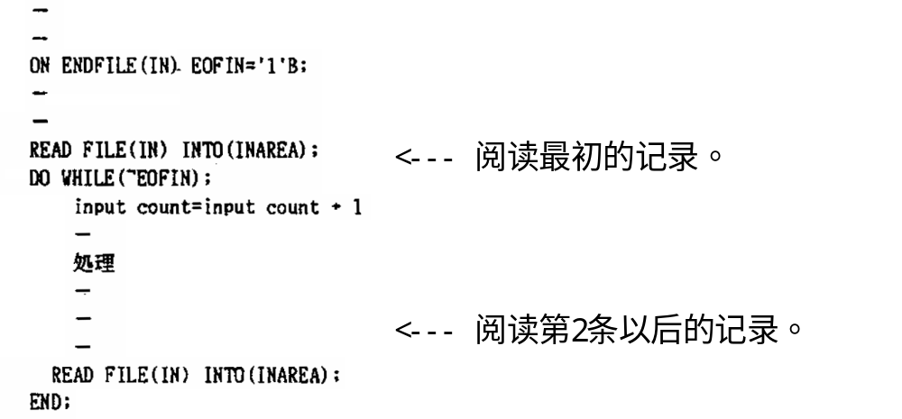

·在ON ENDFILE(文件名),设置EOF Flag时

不是EOF 状态为0
EOF 状态为 1

a. SELECT语句结构

·IF语句(条件)判断同一项目的数值时,使用SELECT语句。
例)
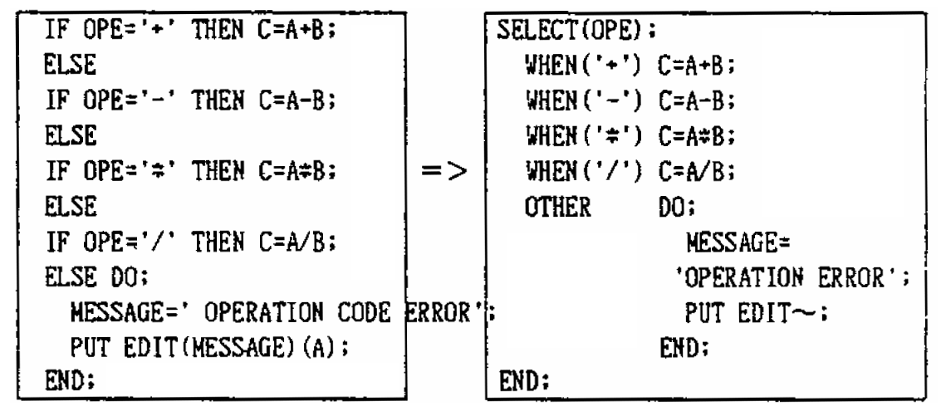

SELECT语句,根据条件只执行几个function中的一个。

形式 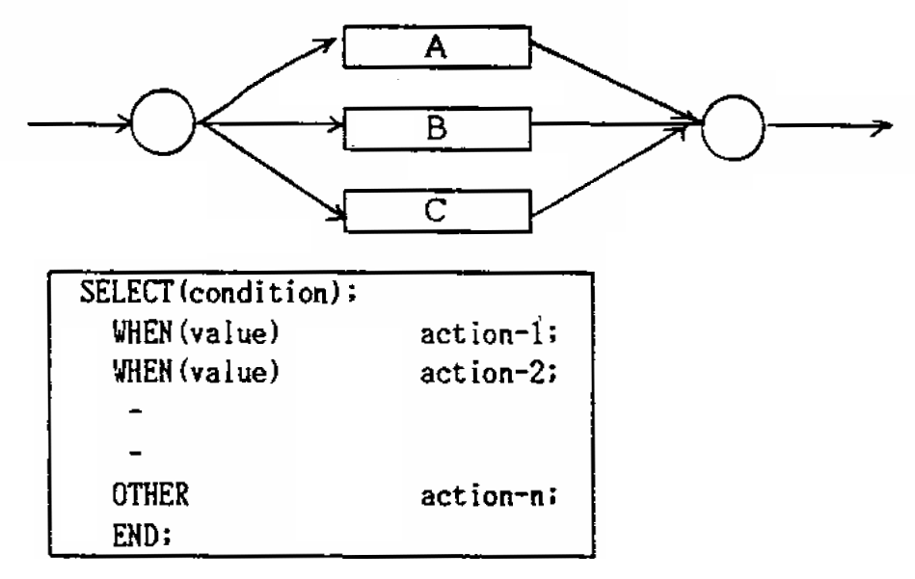

说明:只执行1个满足condition = value的action,转向END下面的语句。
能够在action上记入的命令如下:
single statement
DO group
IF statement
BEGIN block
ON statement
SELECT statement

条件明确记述全部情况

例) OPE为 +,-,*,/ 中的任意一个时
SELECT(OPE);
WHEN(‘+’) C=A+B;
WHEN(‘-’) C=A-B;
WHEN(‘*’) C=A*B;
OTHER C=A/B; 不能认为,不是 +,-,* 时则是/。
END;
上页举例明确记述了全部情况。

b.DO UNTIL语句结构尽量不使用

c.LEAVE命令语句

从DO循环中退出时使用。

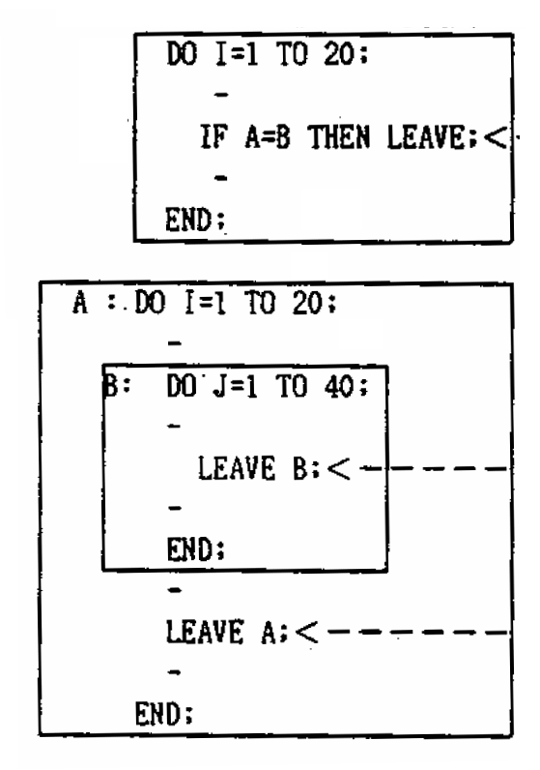 | 从此DO group退出、转向END;之后。  B:从附有标号的DO群退出。  A:从附有标号的DO群退出。

数组

数组的概念

- 一组同属性(attribute)的数据元素
- 一个数组只有一个名字
- 数组内的各项由其在数组内的相应位置表明

数组的声明
DECLARE 变量名称 (界限, [界限], …,[界限]) [性質][性質]…[性質]；

其中每一界限代表一维度(Dimension)的上下限，DOS PL/I OPTIMIZING COMPILER可有15維度，界限的格式为：
([下限：]上限，[下限：]上限，…)
下限(Lower Bound)是該維度最低的註標(Subscript)界限，上限(Upper Bound)是最高界限。上限、下限均可為正負整驄或零，上限應大於下限，下限省略時表示下限為1。

一维数组
例: DCL A(8) FIXED DEC(3);
表示数组A有8个元素,每个都是FIXED的三位数字,分别称A(1),A(2),A(3),……,A(8).

二维数组
例: DCL B(4,2) FIXED DEC(3);
PL/I中元素排序以“行”为主
B(1,1),B(1,2),B(2,1),B(2,2),
B(3,1),B(3,2),B(4,1),B(4,2)
界(bound) 下界 上界
数组A 1 8
数组B 1 4
数组B 1 2
范围(extent)
数组A: 8
数组B: 4,2
- 数组维数最大为15维
- 下界不为1时,上、下界必须明确写
一维数组 DCL C（4：11） 下界为4，上界为11，范围是8。
二维数组 DCL D（-4：3，4：11）
第一维下界为-4，上界为3
第二维下界为4， 上界为11
范围是8，8
- A(I)其中A表示数组名称(array name),I表示下标(Subscript)
下标值若非定点二进整数,则一定转为FIXED BINARY(15)

结构数组(array of structure)
结构内是以数组出现如:
一维结构数组：
DCL 1 A（8），
2 B CHAR（3），
2 C FIXED DEC（4）；
二维结构数组：
DCL 1 A（6，6），
2 B （4），
3 C FIXED BIN（4）
3 D FIXED BIN（4）
2 E…….
指称元素采用限定名如 A(1,2),B(3),C

数组的初始化
例1：DCL A(2,2) INIT (1,2,3,4)；
則A(1,1)為1, A(1,2)為2, A(2,1)為3, A(2,2)為4。
例2：DCL A(3) FIXED INIT (10,,30)；
或DCL A(3) FIXED INIT (10,*,30)；
則A(1)為10, A(3)為30, A(2)為無初值。
例3：DCL A(50) FIXED INIT (1,2,3,4)；
則A(1)為O，其除均無初值。
例4：DCL A(2,2) FIXED INIT ((50)0)；
則A(1)至A(50)50個單位均為0。
例5：DCL A(9,9) FIXED INIT ((81)-1)；
則B(1,1)至B(9,9)81個單位均為-1。
例6：DCL CODE(4) CHAR(1) INIT(‘A’,’B’,’C’,’D’)；
例7：
DCL TABLE(50) CHAR(10) INIT((10)’A’,(25)(10)’B’,(24)(1)’C’)；
則TABLE(1)=‘AAAAAAAAAA’
TABLE(2)~TABLE(26)=‘BBBBBBBBBB’
TABLE(27)~TABLE(50)=‘Cbbbbbbbbb’

数组表达式(Harray Expression)
数组是由一组数据元素组成,而IF语句是只试验单一条件,所以数组不能用于IF语句里.
例: 设A为数组，则只能有IF A(I)……THEN 其中A(I)为A的某一元素,不能写IF A…… THEN…….

Y(2).C=X(2)+A.C
例：
TEST1:PROC OPTIONS(MAIN);
DCL IZ(10) FIXED(2);
DCL (I,SUM) FIXED(2) INIT(0);
DO WHILE(I < 10)
I= I+1; IZ(I)=I;
PUT SKIP LIST('IZ('||I||')='||IZ(I));
SUM =SUM+IZ(I);
END;
PUT LIST ('I='||I||' SUM='||SUM );
END TEST1;

********************************* TOP OF DATA **********************************
IZ( 1)= 1
IZ( 2)= 2
IZ( 3)= 3
IZ( 4)= 4
IZ( 5)= 5
IZ( 6)= 6
IZ( 7)= 7
IZ( 8)= 8
IZ( 9)= 9
IZ( 10)= 10 I= 10 SUM= 55
******************************** BOTTOM OF DATA ********************************

数组的运算

数组的运算
例:设数组A(3,2)
则 A*3的结果是:
A(1,1)*3, A(1,2)*3,
A(2,1)*3,A(2,2)*3,
A(3,1)*3,A(3,2)*3
若B=A*3 则B必须与A有相同的界和范围
- A+-B 对应元素相加、减
- A*/B 对应元素相乘、除

数组与结构的表达式
例:
DCL 1 A
2B
2C
DCL X(2)
DCL Y(2) LIKE A
为求 Y=X+A
计算结果是:
Y(1).B=X(1)+A.B
Y(2).B=X(2)+A.B
Y(1).C=X(1)+A.C

TEST1:PROC OPTIONS(MAIN);
DCL (A(10),B(10)) FIXED(2);
DCL (I,SUM) FIXED(2) INIT(0);
DO WHILE(I < 10)
I= I+1; A(I)=I;
PUT SKIP LIST('A('||I||')='||A(I));
END;
B=A*2;I=0;
DO WHILE(I < 10)
I= I+1;
PUT SKIP LIST('B('||I||')='||B(I));
END;
END TEST1;

********************************* TOP OF DATA **********************************
A( 1)= 1
A( 2)= 2
A( 3)= 3
A( 4)= 4
A( 5)= 5
A( 6)= 6
A( 7)= 7
A( 8)= 8
A( 9)= 9
A( 10)= 10
B( 1)= 2
B( 2)= 4
B( 3)= 6
B( 4)= 8
B( 5)= 10
B( 6)= 12
B( 7)= 14
B( 8)= 16
B( 9)= 18
B( 10)= 20
******************************** BOTTOM OF DATA ********************************

过程与函数

子过程
<定义的形式>
过程名: PROC [ ( 参数1, 参数2, ……) ];
…………
…………
END 过程名;

<调用时的形式>
[ DCL 过程名ENTRY ; ] <- 内部过程时可省略
CALL 过程名[ ( 参数1, 参数2, ……) ];

( 内部过程例)
PROG1A : PROC OPTIONS(MAIN);
DCL
ROUND BUILITIN,
NAMAE CHAR(10),
KOKUGO FIXED DEC( 3),
SANSUH FIXED DEC( 3),
SHAKAI FIXED DEC( 3),
RIKA FIXED DEC( 3),
EIGO FIXED DEC( 3),
GOHKEI FIXED DEC( 3),
HEIKIN FIXED DEC( 5,1),
EOF FIXED DEC( 1) INIT(0);

ON ENDFILE( SYSIN ) EOF = 1;
GET SKIP EDIT ( NAMAE, KOKUGO, SANSUH, SHAKAI, RIKA, EIGO ) ( A(10), 5 F(5) );
DO WHILE ( EOF = 0 );
CALL KEISAN;
PUT SKIP EDIT( NAMAE, GOHKEI, HEIKIN) ( A(10), X(2), F(3), F(5,1) );
GET SKIP EDIT ( NAMAE, KOKUGO, SANSUH, SHAKAI, RIKA, EIGO ) ( A(10), 5 F(5) );
END;
KEISAN : PROC ;
GOHKEI = KOKUGO + SANSUH + SHAKAI + RIKA + EIGO;
HEIKIN = ROUND( GOHKEI/5, 1 );
END KEISAN;
END PROG1A ;

( 外部过程例)
PROG2A : PROC OPTIONS(MAIN);
DCL
DEGCONV ENTRY,
CONVKEY CHAR( 4),
IN_DEG FIXED DEC( 5),
OUT_DEG FIXED DEC( 5),
EOF FIXED DEC( 1) INIT(0);

ON ENDFILE( SYSIN ) EOF = 1;
GET SKIP EDIT ( CONVKEY, IN_DEG ) ( A( 4), F(5) );
DO WHILE ( EOF = 0 );
CALL DEGCONV( CONVKEY, IN_DEG, OUT_DEG);
PUT LIST( CONVKEY, IN_DEG, ‘→’, OUT_DEG);
GET SKIP EDIT ( CONVKEY, IN_DEG ) ( A( 4), F(5) );
END;
END PROG2A ;
***************************************************************************************************
DEGCONV : PROC(P1,P2,P3) ;
DCL P1 CHAR(4),
(P2, P3) FIXED DEC( 5);
IF P1 = ‘FTOC’
THEN P3 = ( 5 * ( P2 – 32 ) )/ 9;
ELSE P3 = 9 * (P2 / 5) + 32;
END DEGCONV;

TEST1:PROC OPTIONS(MAIN);
/*CALL TEST2; */
DCL (I,SUM) FIXED(2) INIT(0);
DO WHILE(I < 10)
I= I+1;SUM=SUM+I;
IF SUM>5 THEN LEAVE;
END;
PUT SKIP LIST('I='||I||' SUM='||SUM);
CALL TEST2(I,SUM);
PUT SKIP LIST('I='||I||' SUM='||SUM);
END TEST1;

TEST2:PROC(P1,P2);
DCL (P1,P2,P3) FIXED DEC(02);
PUT SKIP LIST('P1='||P1||' P2='||P2);
P3=P1;
P1=P2;
P2=P3;
PUT SKIP LIST('P1='||P1||' P2='||P2);
END TEST2;

********************************* TOP OF DATA **********************************
I= 3 SUM= 6
P1= 3 P2= 6
P1= 6 P2= 3
I= 6 SUM= 3
******************************** BOTTOM OF DATA ********************************

函数
<定义的形式>

函数名: PROC [ ( 参数1, 参数2, ……) ] RETURNS (返回值属性);
…………
…………
RETURN (值);
END 函数名;

<调用时的形式>
[ DCL 函数名ENTRY RETURNS (返回值属性); ] <- 内部函数可省略
变量= 函数名[ ( 参数1, 参数2, ……) ];

PROG：PROC OPTIONS (MAIN)；
DCL CALC ENTRY RETURNS (FIXED(7))；
DCL SUM FIXED (7)；
GET LIST (A,B,C)；
SUM=CALC (A,B,C)；
PUT LIST (‘SUM IS’, SUM)；
END PROG；
CALC：PROC (A,B,C) RETURNS (FIXED (7))；
RETURN (A+B+C)；
END；

内部函数例
PROG1B : PROC OPTIONS(MAIN);
DCL
TEIHEN FIXED DEC( 5),
TAKASA FIXED DEC( 5),
MENSEKI FIXED DEC( 9);
GET LIST ( TEIHEN, TAKASA );
MENSEKI = TRIAREA( TEIHEN, TAKASA );
PUT LIST ( MENSEKI );
TRIAREA : PROC(P1, P2) RETURNS( FIXED DEC(9));
DCL (P1, P2) FIXED DEC( 5);
RETURN ( (P1 * P2) / 2);
END TRIAREA;
END PROG1B ;

外部函数例
PROG2B : PROC OPTIONS(MAIN);
DCL
ONSOKU ENTRY(FIXED DEC(3) ) EXTERNAL
RETURNS FIXED DEC( 5,1)),
DEGREEC FIXED DEC( 3);
GET LIST ( DEGREEC );
PUT LIST ( DEGREEC, ONSOKU( DEGREEC ) );
END PROG2B ;
******************************************************************************
ONSOKU : PROC(P1) RETURNS( FIXED DEC(5,1));
DCL P1 FIXED DEC( 3);
RETURN ( 331.5 + 0.6 * P1);
END ONSOKU;

系统函数

标准数学函数
ABS(x)
求绝对值，引數可為一單元，条件表达式或陣列。

变量处理
CEIL(x)
求大于或等于X值的最小整數，如CEIL(7.4)为8。

FLOOR(X)
求小于或等于X值的最大整数，如FLOOR(7.4)EWF 7。
ROUND(x1,x2)
四捨五入，於x1值小數點後的第x2位取四捨五入(即第X2+1位>=5則X2位加1，否則不進位)，如X2為負值則為小數點之前的第(∣X2 ∣+1)位，其後數值均變為0。

TRUNC(X)
取整，將X值的小數位全部捨去。

MOD(X1,X2)
求模數(Modulus)，即被X1減去之後能為X2整除之最小正整數。如X1正數，則其結果即盪X1除以X2之除數，如MOD(29，6)之結果為5。
MAX(x1,x2,…xn)
求二個以上的变量中的最大值，其引數可以為一單元(Element)，或条件表达式，但不能為陣列，引數之次序 不拘。

字符处理
LENGTH(X)
位元串或字元串的長度。它通常用於具有VARYING性質的列串資料。其結果值的性質為FIXED BINARY(15)。
返回X的长度.
(例1)
DCL LENGTH BUILTIN ,
A CHAR(5) INIT(‘ABC’),
B FIXED BIN(15);
B = LENGTH( A ) ; -> B=5
(例2)
DCL LENGTH BUILTIN ,
A CHAR(5) VARYING INIT(‘ABC’),
B FIXED BIN(15);
B = LENGTH( A ) ; -> B=3

SUBSTR(X1,X2[,X3])
取得(Extract)列串x1中由位置x2開始，共X3位長度的次列串(Substring)，如x3之值為0表示空列串(Null String)，如 X3之值為0表示空列串(Null String)，如X3省略，則其長度為列串X1之結束。
例：
DCL (M,N) CHAR(10)；
M=‘MONOLITHIC’；
N=SUBSTR(M,1,4)； /* N=‘MONObbbbbb’ */

SUBSTR(X1,X2[,X3])
取得(Extract)字符串x1中由位置x2開始，共X3位長度的次字符串(Substring)，如x3之值为0表示空字符串(Null String)，如 X3之值为0表示空字符串(Null String)，如X3省略，則其長度為列串X1之結束。
例：
DCL (M,N) CHAR(10)；
M=‘MONOLITHIC’；
N=SUBSTR(M,1,4)； /* N=‘MONObbbbbb’ */

INDEX(X1,X2)
指出列串X2在列串X1中的起始位置。如X2不存在X1中則結果值為0，此結果值以FIXED BINARY(15)表示。其引數可以為位元串、字元串、二進位值、十進位圖式或陣列。如二引數均非位元串，或僅有一引數為位元串，則二者均轉成字元串處理。如二者均為位元串則不用轉換。二進位數值先轉成位元串，十進位圖式則先轉成字元串再估做上述轉換處理。

例：DCL C CHARACTER(40)；

C=‘THE DOG CHASED THE TAC’；/* ‘CAT’ IS MISSPELLED */
J=INDEX(C,’TAC’)； /* J=20*/
SUBSTR(C,J,3)=‘CAT’； /* C NOW CONTAINS THE CORRECT SPELING OF CAT */

C=‘CONSTELLATION’；
J=INDEX(C,’E’)； /* J=6 */
J=INDEX(C,’L’)； /* J=7 */
J=INDEX(C,’P’)； /* J=0 */

VERIFY (X1,X2)
指出列串X1中不存在於列串X2中的第一個字元或位元的位置。假如X1中的任何字元或位元均存在於X2中，則結果值為0。此結果值以FIXED BINARY(15)表示。VERIFY常用於資斛處理作業中各種代號(Code)之正確性的檢核。

TRIMALL(X)
去掉空格

文件
在主儲體外，一群相關的資料(Collection of Data)儲存於外在儲存體(External Storage Device)，稱為資料集(Data Set)。

文件的定义
语法：


 |  |  | {[ | STREAM | ][ | INPUT | ][ |  | ]}
DCL | 文件名 | FILE | {[ |  | ][ | OUTPUT | ][ | PRINT | ]}
 |  |  | {[ | RECORD | ][ | UPDATE | ][ |  | ]}

(例) DCL FTOUR FILE RECORD ;

DCL FOUT FILE STREAM PRINT OUTPUT;

1) DCL是DECLARE的省略
2) 文件名以字母开头,7位以下的字母与数字组合，但第一個字應為字母(26個英文字母A到Z或@, $,#)。
3) FILE 表示定义的是文件
4) 数据传送类型默认为STREAM
数据传送的种类
RECORD方式
文件是由记录(RECORD)组成的;
用READ,WRITE命令进行处理
STREAM方式
文件是连续的数据组成;
用GET,PUT命令进行处理
5) 输入输出类型指定文件的输入输出种类
6) 印刷属性印刷输出时指定
( 注1) SYSIN 和SYSPRINT 等的定义可以省略
( 注2) 上记4,5,6 的选项可以在文件打开时指定

- ENV在文件编成(VSAM等)以外,不指定。

- ENV以外的属性明示进行DCL。

- SYSPRINT也必须明示进行DCL。
SYSPRINT中,将输出错误追踪所必要的信息,若进行DCL、在JCL上变为必要、不会忘记添加DD命令语句。

- SYSPRINT仅用于AUDIT用信息和错误信息的输出,在通常的报告中不使用。

文件打开

 |  |  | {[ | STREAM | ][ | INPUT | ][ |  | ]}
OPEN | FILE | 文件名 | {[ |  | ][ | OUTPUT | ][ | PRINT | ]}
 |  |  | {[ | RECORD | ][ | UPDATE | ][ |  | ]}

OPEN FILE(檔案名稱1) [性質列]，
FILE(檔案名稱2) [性質列]，

OPEN敘述之通式為：
OPEN FILE(文件名1) []，
FILE(文件名2) [性質列]，

基本语法：

OPEN FILE 文件名 传送类型 读取方式 输入输出类型 印刷属性
OPEN FILE(文件名) [ STREAM|RECORD ] [SEQUENTIAL|DIRECT]
[ INPUT|OUTPUT|UPDATE ] [ PRINT LINESIZE(nn) PAGESIZE(nn)];

i. FILE(文件名) 文件名:程序中使用的必须与JCL中的DD名一致
ii. 数据传送类型默认为STREAM（流），RECORD（记录）
iii. RECORD方式传送数据时使用的读取属性,默认为SEQUENTIAL（顺序），DIRECT（索引）
iv. 输入输出类型INPUT（只读），OUTPUT（只写），UPDATE（更新）
v. 印刷属性STREAM,OUTPUT时有效
LINESIZE: 一行的长度,默认为120
PAGESIZE: 一页的行数,默认为60
(例)

OPEN FILE(FOUTPUT) RECORD OUTPUT;
打开文件FOUTPUT 记录方式 只写输出
OPEN FILE(SYSPRINT) OUTPUT PRINT LINESIZE(132) PAGESIZE(55);

关闭文件

CLOSE FILE(檔案名稱1) [性質列]，
FILE(檔案名稱2) [性質列]，
关闭文件
语法：
CLOSE FILE(文件名);
FILE(文件名) 文件名:与OPEN的文件名一致
(例)

CLOSE FILE(FOUTPUT);

CLOSE FILE(SYSPRINT);

CLOSE FILE(檔案名稱1) [性質列]，
FILE(檔案名稱2) [性質列]，

要领：读文件写记录

READ
READ FILE(文件名) INTO (记录名);
(例)
READ FILE(FINPUT) INTO (IN_AREA) ;

WRITE
WRITE FILE(文件名) FROM (记录名);
(例)
WRITE FILE(FOUTPUT) FROM (OUT_AREA)

- 打印输出基本上利用PUT。

Heading和定型的DETAIL行PUT一行的区域(80字节、132字节等)。
例)PUT FILE(LIST) EDIT(HEAD1) (A);
一行

- Heading的打印,参照此准则2.01 1) h。

- 打印输出以外,使用WRITE。

用变量代替文件名
DCL LO21 FILE RECORD OUTPUT;
DCL WFILE FILE VARIABLE;

WFILE = LP21;

WRITE FILE(WFILE) FROM (MIDASHI1);

PL/I SORT

在PL/I程式中可以利用CALL敘述呼叫由IBM所提供的應用程式SORT/MERGE，並將一些進行SORT/MERGE處理所需之特定條件由引數列(Argument List)，傳給SORT/MERGE程式，當該CALL敘述執行時透過PL/I的SORT界面單模(Interface Module)，交由SORT應用程式依所列條件處理， SORT/MERGE工作處理後再轉回程式中下一個可執行敘述繼續執行，就如呼叫副程式的使用一樣。
擘僑SORT/MERGE程式時所需的引數是由字元串組成，做為SORT/MERGE的控制敘述。PL/I CALL SORT的界面單模提供四個不同處理方式的進入點(Entry Point)，茲將該四個進入點之意義及分述於下：
(1)PLISRTA： SORT/MER程式由SORTIN資料集輸入資料，將這些資料依所訂的要求加以 SORT/MERGE處理後再輸出到SORTOUT資料集。
(2)PLISRTB： SORT/MERGE程式的輸入資料由所寫程式中的标记E15的程序處理後提供，依 所訂條件SORT/MERGE之後再直接輸出到SORTOUT資料集。
(3)PLISRTC： SORT/MERGE程式由SORTIN資料輸入所有資料，依所訂條件SORT/MERGE之 後再將資料逐筆傳給所寫程式中的标记E35四程序去處理。

(4)PLISRTD：由所寫程式中的E15之程序處理，將資料傳給SORT/MERGE，依所訂條件 SORT/MERGE後再將此資料逐筆傳給所寫程式中的E35程序去處理。
當SORT/MERGE處理之後， SORT/MERGE程式透過引數傳回一個表示處理結果的狀況之結果碼，其性質為 FIXED BINARY(31)，故引數列必須列一变量(其性質應宣告為FIXED BINARY(31)來接此一RETURN CODE，此結果碼所代表的意義有二個，即為：
0：表示處理成功
16：表示處理不成功
PL/I程式中的E15程序提供SORT/MERGE資料或E35接收SORT/MERGE處理後的資料可傳送一個PL/I RETURN CODE給SORT/MERGE程式，指示SORT/MERGE程式處理時應採取的行動，其用法為CALL PLIRETC(N)，茲將常用的引數N值之意義分述如下：
(1)使用在标记E15的程序中：
8：不再回到所寫程式中标记E15的程序執行，而繼續處理。（輸入資料結束時使用）。
12：繼續處理輸入資料時使用。
16：立即停止SORT/MERGE程式執行，回到下一個可執行敘述。(發現資料錯誤，不再執 行SORT/MERGE時使用。
(2)使用在标记E35的程序中。
4：指示SORT/MERGE程式將下一筆資料交給标记E35的程序去處理(繼續由SORT提供資 料給E35時)。
8：不再回到所寫程式的标记E35之程序，而回到下一個可執行敘述。

数据库操作

SQL语句定义

定义SQL语句
除了REXX语言外, SQL语句是夹在EXEC SQL和语句中止符间嵌入程序中的. 各语言中止符定
义如下：
语言SQL语句中止符
Assembler 行尾或续行尾
C 分号(;)

COBOL END-EXEC

FORTRAN 行尾或续行尾
PL/I 分号(;)
例如, COBOL 程序:

EXEC SQL
an SQL statement
END-EXEC.

数据存储
用主机变量存取数据
EXEC SQL
SELECT EMPNO, LASTNAME, WORKDEPT
INTO :CBLEMPNO, :CBLNAME, :CBLDEPT
FROM DSN8710.EMP
WHERE EMPNO = :EMPID ;

EXEC SQL
UPDATE DSN8710.EMP
SET PHONENO = :NEWPHONE
WHERE EMPNO = :EMPID;
DB2编程时千万要注意NULL值的处理。

用结构变量存取数据
EXEC SQL
SELECT EMPNO, FIRSTNME, MIDINIT, LASTNAME, WORKDEPT
INTO :EMPNO, :FIRSTNME, :MIDINIT, :LASTNAME, :WORKDEPT
FROM DSN8710.VEMP
WHERE EMPNO = :EMPID;
如果你想避免繁琐的罗列，可以定义结构:PEMP, 包含:EMPNO, :FIRSTNME,
:MIDINIT, :LASTNAME, and :WORKDEPT.
就可以简化为:
EXEC SQL
SELECT EMPNO, FIRSTNME, MIDINIT, LASTNAME, WORKDEPT
INTO :PEMP
FROM DSN8710.VEMP
WHERE EMPNO = :EMPID;

检查SQL语句的执行结果
包含SQL 语句的程序必须要定义DB2通讯区SQLCA(SQL communication area).
当DB2处理程序中的SQL语句时, 它会接收DB2的返回值，如SQLCODE ，
SQLSTATE，相应的字段信息. SQLCODE是判断执行是否成功的标志。
SQLCODE: DB2 的返回值:
If SQLCODE = 0, 执行成功.
If SQLCODE > 0, 执行成功，但有警告信息.
If SQLCODE < 0, 执行失败.
SQLCODE 100 ：数据没发现.

检查SQL语句的执行结果
WHENEVER 语句
EXEC SQL
WHENEVER condition action;
condition 是下面3个值之一:
SQLWARNING
SQLERROR
NOT FOUND
Action 是下面2个值之一:
CONTINUE
GOTO or GO TO host-label

游标
使用cursor检索数据
使用cursor的步骤:
1. 用DECLARE CURSOR 语句定义CURSOR.
2. 用OPEN CURSOR 打开它.
3. 对返回的数据进行处理.
4. 执行多个SQL语句检索数据,或修改数据.
5. 用CLOSE CURSOR 关闭cursor.

Step 1:定义cursor

EXEC SQL
DECLARE CTEST CURSOR FOR
SELECT NEXT_SERL
FROM YTEST
WHERE AREA_CODE = :DRV_AREA_CODE AND
BRN_CODE = :DRV_BRN_CODE AND
SUB_SYS_CODE = :DRV_SUB_SYS_CODE
;

Step 2:打开cursor
EXEC SQL
OPEN CTEST;

Step 3:sqlcode判断
IF SQLCODE = 100 GO TO DATA-NOT-FOUND;
EXEC SQL
WHENEVER NOT FOUND GO TO DATA-NOT-FOUND;

Step 4:执行FETCH 语句
EXEC SQL
FETCH CTEST
INTO :WS_NEXT_SERL;
EXEC SQL
UPDATE YTEST
SET NEXT_SERL = :WS_NEXT_SERL
WHERE CURRENT OF CTEST;

EXEC SQL
DELETE FROM YTEST
WHERE CURRENT OF CTEST;

Step 5:关闭cursor
EXEC SQL
CLOSE CTEST;

在PLI中使用SQL语句
定义SQL通讯区（SQLCA）
定义SQL 描述区
嵌入SQL 语句
使用变量或结构接受数据
决定等价的SQL 和PLI数据类型
决定兼容的SQL 和PLI数据类型
使用标识变量
处理SQL 返回值(SQLCODE)

开发DB2应用程序
“Step 1: 编写SQL语句”
“Step 2: 编译、链接程序”
先进行DB2预编译，然后进行编译、连接.
“Step 3: Bind程序”
在运行DB2程序前，必须将DBRM BIND到plan 或package. Plan包含
DBRMs, package列表指定或罗列packages或DBRMs 和package 列表
组合. plan 必须包含至少一个package或一个直接DBRM绑定. 各
package 只能有1个DBRM.

“STEP4: 运行程序”
//* -------------------------------------------------------- *
//* DB2 TABLE INFORM OUTPUT FOR ASC&A CHECK //*----------------------------------------------------------*
//OS03AK6 EXEC PGM=IKJEFT01,
// DYNAMNBR=20
//STEPLIB DD DSN=DSN.DSNLOAD,DISP=SHR
//SYSIN DD DUMMY
//FINDT DD DSN=OS03I.OT40.UT.DS.AK6.IN1,DISP=SHR
//DB2IN DD DUMMY
//SOSASC DD DSN=OS03IVT.TDS.ASCA.ACT,DISP=SHR
//SYSPRINT DD SYSOUT=*
//SYSTSPRT DD SYSOUT=*
//SYSABOUT DD SYSOUT=*
//SYSUDUMP DD DUMMY
//PLIDUMP DD DUMMY
//SYSTSIN DD *
DSN S(DSN)
RUN PROGRAM(OS03AK6) PLAN(OSU3AK6) LIB('OS03I.DEVLIB1.LMOD')
END
//

DB2 测试过程
1. 备份所有程序使用的数据表（TABLES）。
例如：
//EVNNNNTN JOB (F9500B,OT40X,41),
// 09500,CLASS=M,MSGCLASS=R,REGION=6M,NOTIFY=EVNNNN
//* ----------------------------------------------------------------- *
//* RESET UTILITY STATUS *
//* ----------------------------------------------------------------- *
//RESET EXEC PGM=IKJEFT01,DYNAMNBR=20,REGION=5M
//STEPLIB DD DSN=DSN.DSNLOAD,DISP=SHR
//SYSTSPRT DD SYSOUT=*
//SYSPRINT DD SYSOUT=*
//SYSUDUMP DD SYSOUT=*
//OUTPUT DD SYSOUT=*,DCB=(RECFM=FBA,LRECL=133,BLKSIZE=27930)
//SYSTSIN DD *
DSN SYSTEM(DSN)
-TERM UTIL(EVNNNNTN)
END
//* ----------------------------------------------------------------- *
//* UNLOAD DB2 (XXXXTA10) *
//* ----------------------------------------------------------------- *
//ST010 EXEC XXXXUNLD,TM=&TM,TN=&TN,RUNNO=&RUNNO
//A.SYSREC00 DD DSN=XXXX.DS.DOULA10.D&TM&TN&RUNNO,DISP=(,CATLG),
// SPACE=(CYL,(10,3),RLSE)
//A.SYSIN DD *
XXXXU1.XXXXTA10
//
说明：1、每个表是通过调用一个子JCL（XXXXUNLD）来UNLOAD的。
2、必要的话可以备份表空间。

2. 数据表授权。如果你没有对数据表的执行权限你就无法通过程序执行对数据表的操作（除非在程序内部已经指定）。你可以用下面的JCL完成：
//EVNNNNGT JOB (F9500B,OT40X,41,
// 'TM=XX,TN=XX'),ISSCDL,
// NOTIFY=EVNNNN,REGION=4M,
// CLASS=M,MSGCLASS=R,USER=XXXXU1,PASSWORD=******** //*------------------------------------< JOB LIBRARY >-----------------
//JOBLIB DD DSN=DSN.DSNLOAD,DISP=SHR
// DD DSN=DSN.RUNLIB.LOAD,DISP=SHR //*-------------------------------------------------------------------- //*********************************************************************
//* THIS JOB WILL GRANT EXECUTE AUTHORITY ON THE MODIFIED STORED * //*********************************************************************
//GRTPROCE EXEC PGM=IKJEFT01,DYNAMNBR=20
//SYSTSPRT DD SYSOUT=*
//SYSPRINT DD SYSOUT=*
//SYSUDUMP DD SYSOUT=*
//SYSTSIN DD *
DSN SYSTEM(DSN)
RUN PROGRAM(DSNTEP2) PLAN(DSNTEP2)
END
//SYSIN DD *
GRANT ALL ON XXXXU1.XXXXTD12 TO XXXXU2;
GRANT BIND,EXECUTE ON XXXXU1.XXXXTD12 TO EVNNNN;
/*

生成DB2 PLAN。当你重新编译了包含DB2的程序后，你必须重新
生成DB2 PLAN。这时分两种情况：

1。原先已存在DB2 PLAN。此时你必须有REBIND或BIND的权限，这个权
限你要么申请；要么在JCL的头上加入有这个权限的用户及口令。

2。原先没有，新生成DB2 PLAN或为了测试新程序不愿覆盖旧PLAN而新
建。此时你必须有REBIND或BIND及BINDADD的权限，这个权限你要
么申请；要么在JCL的头上加入有这个权限的用户及口令。请注意这个

BINDADD权限较特殊，很多人容易与REBIND或BIND混淆，它们不是
同一层的权限。
下面是BIND PLAN 的JCL：

//EV6NNNNBB JOB (F9500B,BISCX,41),ISSC,CLASS=M,
// MSGCLASS=R,NOTIFY=EVNNNN,
// USER=XXXXU1,PASSWORD=********
//BIND PROC MBR=NAME,OUTP='*'
//STEP010 EXEC PGM=IKJEFT01,DYNAMNBR=20
//STEPLIB DD DSN=DSN.DSNLOAD,DISP=SHR
//DBRMLIB DD DSN=XXXXI.DEVLIB1.DBRM,DISP=SHR
//SYSTSPRT DD SYSOUT=&OUTP
//SYSPRINT DD SYSOUT=&OUTP
//SYSUDUMP DD SYSOUT=&OUTP
//OUTPUT DD SYSOUT=&OUTP,DCB=(RECFM=FBA,LRECL=133,BLKSIZE=0)
//SYSTSIN DD DSN=XXXXI.OT40.TEST.JCLM(&MBR),DISP=SHR
// DD DSN=XXXXI.OT40.TEST.JCLM(XXXXTIAD),DISP=SHR
//SYSIN DD DUMMY
// PEND
//*-------------------------------------------------------------------*
//PLAN01 EXEC BIND,MBR=OS01EJ5N <== MEMBER !!!
//* ---------------------------------------------------------
//SYSIN DD *
GRANT BIND,EXECUTE ON PLAN OS01EJ5N TO PUBLIC ;
/*
//*-------------------------------------------------------------------*

说明：1、不用多说你也明白了，将上面的粗体字换为你的PLAN名即可。
2、别忘记先准备PLAN定义文件。
XXXXI.OT40.TEST.JCLM(OS01TIAD)
RUN PROG(DSNTIAD) +
PLAN(DSNTIAD) LIB('DSN.RUNLIB.LOAD')
END
XXXXI.OT40.TEST.JCLM(OS01EJ5N)
DSN SYSTEM(DSN)
BIND PLAN(OS01EJ5N) -
MEMBER(OS01ZUE,OS01ZUT,OS01ZUD,OS01S23) -
VALIDATE(BIND) -
ACTION(REPLACE) -
ISOLATION(CS) -
RETAIN
说明：这个文件是PLAN 的定义文件，记住将你的这个主程序所有涉及DB2的子程序都塞到MEMBER中。这些子程序你可以在程序的结构定义中找到，在子程序结构定义中看它的LINK器就可以知道是否DB2程序。若主程序自己也是DB2程序，那么别客气，也塞进去。

调试

学习目标
能够掌握PL/I 编译, 执行过程并学会处理简单的错误

开发流程
1. PLI程序编辑
2. PLI程序保存
3. 编译JCL编辑
4. PLI程序编译
5. 编译错误处理
6. 执行JCL编辑
7. PLI程序执行
8. 执行结果确认

编译JCL 例
表示WD01I.EV6098.JCLM.BK0611(FTPXXXC) - 01.06 行00000000 桁001 080
コマンド===> スクロール===> CSR
********************************* データの始め*********************************
//EV6098CP JOB (F9500B,SA00X,31), 00001004
// E27153YOSHI, 00002000
// CLASS=M, 00003000
// MSGCLASS=R, 00004000
// TIME=5,NOTIFY=EV6098 00006004
//**********************************************************************00006100
//** THIS JCL IS TO COMPILE AND LINK EDIT PL/I PROGRAM INTO 00006200
//** <<< PLI FOR MVS FOR LE ENVIRONMENT >>> 00006300
//**********************************************************************00006400
/*JOBPARM S=ANY 00006500
//* 00006600
//IEL1CL PROC LNGPRFX='SYS1.IEL',LIBPRFX='SYS1', 00006700
// SYSLBLK=3200,MBR=, 00006800
// SOUT=*, 00006900
// CRD='SYS1.CRD', =============> CRD MASTER 00007000
// TCRD='SYS1.TESTCRD', ========> CRD MASTER(TEST) 00008000
// URD='SYS1.URD1', ==========> URD MASTER 00009000
// TURD='SYS1.TESTURD1', =======> URD MASTER(TEST) 00010000
// SYSLIB=SYS1.DCL, 00020000
// SYSLIB2=SYS1.CTRL, 00021000
// SYSLIB3=SYS1.UCTRL 00022000
//* LOADLIB='SA00I.LEMIG.NCAL' ===> LOAD MODULE LIBRARY 00025000
//* 00026000
//******************************************************************** 00027000
//* * 00028000
//* LICENSED MATERIALS - PROPERTY OF IBM * 00029000
//* * 00030000
//* 5688-235 (C) COPYRIGHT IBM CORP. 1993, 1995 * 00040000
//* ALL RIGHTS RESERVED. * 00050000
//* * 00060000
//* US GOVERNMENT USERS RESTRICTED RIGHTS - USE, * 00070000
//* DUPLICATION OR DISCLOSURE RESTRICTED BY GSA * 00080000
//* ADP SCHEDULE CONTRACT WITH IBM CORP. * 00090000
//* * 00091000
//* * 00092000
//******************************************************************** 00093000
//* 00094000
//* IBM PL/I FOR MVS & VM VERSION 1 RELEASE 1 MODIFICATION 1 00095000
//* 00096000
//* COMPILE AND LINK EDIT A PL/I PROGRAM 00097000
//* 00098000
//* RELEASE LEVEL: 01.01.01 (VERSION.RELEASE.MODIFICATION LEVEL) 00099000
//* 00100000
//* PARAMETER DEFAULT VALUE USAGE 00110000
//* LNGPRFX IEL.V1R1M1 PREFIX FOR LANGUAGE DATA SET NAMES 00120000
//* LIBPRFX CEE.V1R4M0 PREFIX FOR LIBRARY DATA SET NAMES 00130000
//* SYSLBLK 3200 BLKSIZE FOR OBJECT DATA SET 00140000
//* GOPGM GO MEMBER NAME FOR LOAD MODULE 00150000
//*------------------------------------------------------------ * 00160000
//EXPD EXEC PGM=SC02ACAT,PARM=P 00170000
//STEPLIB DD DSN=DMS001A.LMOD2,DISP=SHR 00180000
// DD DSN=DMS001A.LMOD,DISP=SHR 00190000
//SYSPRINT DD SYSOUT=&SOUT,DCB=BLKSIZE=629 00200000
//ERRLIST DD SYSOUT=&SOUT 00201000
//OUT DD UNIT=DISK2,SPACE=(CYL,(2,1)),DISP=(,PASS), 00202000
// DCB=(RECFM=FB,LRECL=80,BLKSIZE=400) 00203000
//S2ASW DD DSN=&TCRD,DISP=SHR 00204000
// DD DSN=&CRD,DISP=SHR 00205000
// DD DSN=&URD,DISP=SHR 00206000
// DD DSN=&TURD,DISP=SHR 00207000
//S2ASW1 DD UNIT=DISK2,SPACE=(CYL,(1,1)), 00208000
// DCB=(DSORG=PS,RECFM=FB,LRECL=83,BLKSIZE=1079) 00209000
//S2ASW2 DD UNIT=DISK2,SPACE=(CYL,(1,1)), 00209100
// DCB=(DSORG=PS,RECFM=FB,LRECL=83,BLKSIZE=1079) 00209200
//TEXTLIB DD DUMMY,DCB=BLKSIZE=80 00209300
//IN DD DSN=&SRCLIB(&MBR), 00209400
// DISP=SHR 00209500
//*------------------------------------------------------------* 00209600
//*PLI EXEC PGM=IEL1AA,PARM='OBJECT,NODECK',REGION=512K 00209700
//PLI EXEC PGM=IEL1AA,REGION=512K, 00209800
// PARM='A,X,AG,M,MAR(2,72,1)' 00209900
//STEPLIB DD DSN=&LNGPRFX..SIELCOMP,DISP=SHR 00210000
// DD DSN=&LIBPRFX..SCEERUN,DISP=SHR 00220000
//SYSPRINT DD SYSOUT=* 00230000
//*SYSLIB DD DSN=SA00I.LEMIG.MINI.DCL,DISP=SHR 00240001
//SYSLIB DD DSN=&SYSLIB,DISP=SHR 00241001
// DD DSN=SYS1.SCEESAMP,DISP=SHR 00242000
//*SYSLIB2 DD DSN=SA00I.LEMIG.DCL,DISP=SHR <==ERR MACRO!! 00243001
//SYSLIB2 DD DSN=&SYSLIB2,DISP=SHR 00243101
// DD DSN=&SYSLIB3,DISP=SHR 00243200
//SYSLIB2 DD DSN=&SYSLIB2,DISP=SHR 00243300
//SYSLIN DD DSN=&&LOADSET,DISP=(MOD,PASS),UNIT=SYSDA, 00243400
// SPACE=(80,(250,100)),DCB=(BLKSIZE=&SYSLBLK) 00243500
//SYSUT1 DD DSN=&&SYSUT1,UNIT=SYSDA, 00243600
// SPACE=(1024,(200,50),,CONTIG,ROUND),DCB=BLKSIZE=1024 00243700
//SYSIN DD DSN=*.EXPD.OUT,DISP=(OLD,DELETE,DELETE) 00243800
//*-------------------------------------------------------------------* 00243900
//ABEND02 EXEC PGM=UABEND, 00244000
// COND=(9,GT,PLI) 00245000
//STEPLIB DD DSN=SYS1.LINKLIBX,DISP=SHR 00246000
//* ------------------------------------------------------------------- 00247000
//LKED EXEC PGM=IEWL,COND=(9,LT,PLI),REGION=512K, 00248000
// PARM='LIST,XREF,LET,RMODE=ANY,AMODE=31' 00249000
//* PARM='LIST,XREF,LET,RMODE=24,AMODE=31' 00250000
//*SYSLIB DD DSN=SA00I.LEMIG.NCAL,DISP=SHR <== ERR MACRO 00260001
//* DD DSN=SA00I.LEMIG.LMOD,DISP=SHR 00270001
//* DD DSN=SA00.DS.NCAL,DISP=SHR 00280000
//SYSLIB DD DSN=DCP.DCPLIB,DISP=SHR 00290001
// DD DSN=&LIBPRFX..SCEELKED,DISP=SHR 00300000

执行JCL 例
//EV6098CH JOB (F9500B,XX15X,41,
// 'TY=3,TM=05,TD=10'),
// EV6098,
// CLASS=M,MSGCLASS=R,REGION=8M,NOTIFY=EV6098
/*JOBPARM S=ANY
//* -------------------------------------------------------------
//* RUN THE MAIN PROGRAM */
//* -------------------------------------------------------------
//FTPXXX PROC
//FTPXXXP EXEC PGM=FTPXXXP,PARM='/HY=0,TY=&TY,TM=&TM,TD=&TD'
//STEPLIB DD DSN=WD01I.DS.UT.LOAD00,DISP=SHR
//SYSPRINT DD SYSOUT=*,
// DCB=(RECFM=FBA,LRECL=133,BLKSIZE=1330)
//SYSIN DD DUMMY
//INFILE DD DSN=WD01I.EV6098.JCLM.STDTEST(FTPLLL1),DISP=SHR
//OUTFILE DD DSN=WD01I.EV6098.JCLM.STDTEST(FTPLLL2),DISP=MOD
// PEND
//* -------------------------------------------------------------
//STEP010 EXEC FTPXXX,TY=&TY,TM=&TM,TD=&TD
编译错误LEVEL

LEVEL 内容及对应
I (Information)

E.JOB LOG

F. 编译时的CHECK LIST
编译的选项是否正确,是否有足够的编译信息
程序是否写在2—72列之间
变量是否有重名
所有的保留字是否正确
有没有忘记分号
引号是否匹配
括号是否匹配
注释是否用了正确的范围
END的使用是否正确
对输入输出文件的READ/WRITE 是否正确
使用RECORD方式存取数据时,RECORD长度是否与物理长度一致
计算时使用的变量是否都是数字
变量等是否正确的初始化
没有明确定义的变量的属性是否满足处理的需要

程序流程

A. 数据处理的基本方法
OPEN FILE(FIN) INPUT,
FILE(FOUT) OUTPUT;
READ FILE(FIN) INTO(IN_AREA);
处理(计算,……)
WRITE FILE(FOUT) FROM(OUT_AREA);
CLOSE FILE(FIN),
FILE(FOUT);

数据处理流程(1)

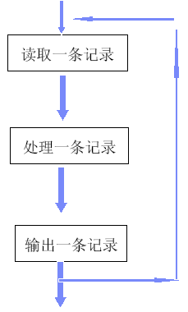
……

OPEN FILE(FIN) INPUT,
FILE(FOUT) OUTPUT;

ON ENDFILE(FIN) EOF = 1;
……

READ FILE(FIN) INTO(IN_AREA);

DO WHILE (EOF = 0) ;
……

WRITE FILE(FOUT) FROM(OUT_AREA);

READ FILE(FIN) INTO(IN_AREA);

END;

CLOSE FILE(FIN),

FILE(FOUT);

数据处理流程(2)
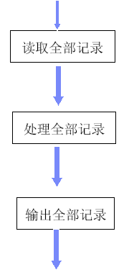

OPEN FILE(FIN) INPUT;

ON ENDFILE(FIN) EOF = 1;

CNT1 = 0;

READ FILE(FIN) INTO(IN_AREA);

DO WHILE (EOF = 0) ;
……

CNT1 = CNT1 + 1;
……

READ FILE(FIN) INTO(IN_AREA);

END;

CLOSE FILE(FIN);

CNT2 = 0;

DO WHILE (CNT1 > 0) ;
……

CNT1 = CNT1 - 1;
……

CNT2 = CNT2 + 1;

END;

OPEN FILE(FOUT) OUPUT;

DO WHILE (CNT2 > 0) ;
……

CNT2 = CNT2 - 1;

WRITE FILE(FOUT) FROM(OUT_AREA);

END;

CLOSE FILE(FOUT);

数据处理流程(3)
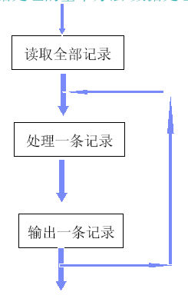

OPEN FILE(FIN) INPUT;

ON ENDFILE(FIN) EOF = 1;

CNT1 = 0;

READ FILE(FIN) INTO(IN_AREA);

DO WHILE (EOF = 0) ;
……

CNT1 = CNT1 + 1;
……

READ FILE(FIN) INTO(IN_AREA);

END;

CLOSE FILE(FIN);

OPEN FILE(FOUT) OUPUT;

DO WHILE (CNT1 > 0) ;
……

CNT1 = CNT1 - 1;
……

WRITE FILE(FOUT) FROM(OUT_AREA);

END;

CLOSE FILE(FOUT);

数据处理流程(4)

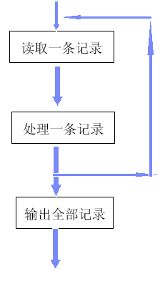

OPEN FILE(FIN) INPUT;

ON ENDFILE(FIN) EOF = 1;

CNT1 = 0;

READ FILE(FIN) INTO(IN_AREA);

DO WHILE (EOF = 0) ;
……

CNT1 = CNT1 + 1;
……

READ FILE(FIN) INTO(IN_AREA);

END;

CLOSE FILE(FIN);

OPEN FILE(FOUT) OUPUT;

DO WHILE (CNT1 > 0) ;
……

CNT1 = CNT1 - 1;

WRITE FILE(FOUT) FROM(OUT_AREA);

END;

CLOSE FILE(FOUT);

B. 输出的处理
WRITE FILE(文件名) FROM (变量名);

ASA选项
通过给变量的第一字节赋上特定的CODE可以控制换行,换页等印刷选择,但这
个字节本身并不会被打印出来.此时JCL中的文件格式定义需要加上参数A.
// DCB=(RECFM=FBA,LRECL=167,BLKSIZE=0)
<CODE>
1 : 换页开始打印
BLANK : 换行开始打印
O : 隔一行开始打印
- : 隔两行开始打印
+ : 在同一行打印

PUT FILE(文件名) [PAGE] LINE(n) [SKIP(n)] EDIT(变量名) (格式);
PAGE : 换页开始打印
LINE(n) : 从第n行开始打印
SKIP(n) : 空n行后开始打印
(例1)
PUT FILE(FLIST) PAGE LINE(34) EDIT (A,B,C) (A(2),F(3),A(3));
在新的一页的34行开始打印A,B,C
(例2)
PUT FILE(FLIST) EDIT(D,E,F) ( PAGE,LINE(10),COL(12),A(2),
SKIP(3),COL(12), F(3),
SKIP(2),COL(12), F(3) );
在新的一页的第10行的第12列打印D,
第13行的第12列打印E,
第15行的第12列打印F.

B. 匹配的处理

匹配的处理在下列情况时会用到:

▪ 几个相同格式的文件合并成一个文件
▪ 对某一个文件,根据另外的文件的内容对它进行追加,变更,删除等处理

▪ 2个文件的关键字一致时,对两个文件的内容进行处理,生成新的文件
匹配处理有两种基本形式:
▪ 1对1的匹配
▪ 1对多的匹配
系统函数– HIGH 和LOW
▪ HIGH(x) : PL/I 中的最大值
▪ LOW(x) : PL/I 中的最小值
使用目的:
匹配处理时文件结束时控制用

- 程序正常/异常结束时,至少要将以下项目输出到SYSPRINT。

(1)输入记录 计数/文件
(2)输出记录 计数/文件
(3)更新记录 计数/文件
(4)错误记录 计数 等

另外,将表示输入记录、输出记录、错误记录等关系的公式作为注释输出。

例) 输出记录 = 输入记录 + 错误记录
输出记录 = 更新记录 + 错误记录
等

- 这将利用IS标准宏进行。
注释等,IS标准宏不能输出的项目用PUT EDIT等输出。
下页举例说明。

IS标准宏使用举例
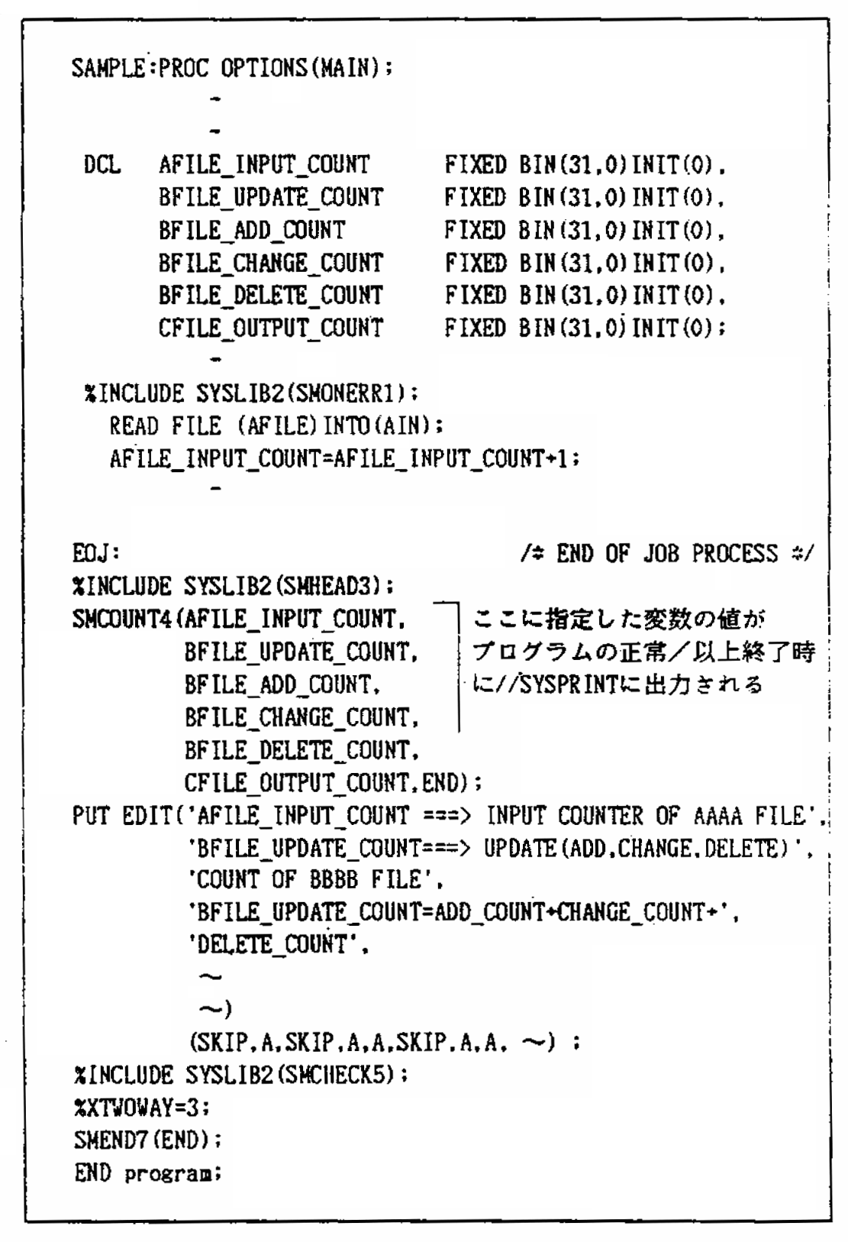
- 程序异常结束时、必须使其ABEND(使用IS标准宏)。

- 以下情况必须发出信息,使其异常结束。

· TABLE尺寸超出
· Data Base Status异常
· 其他 作业不能继续进行的状态发生。

此时、在SMCONST2的USER TEXT中,使包含能够明白错误原因,错误地点的信息
(表格名称、命令语句标号、DLI的返回代码等)。

编码举例
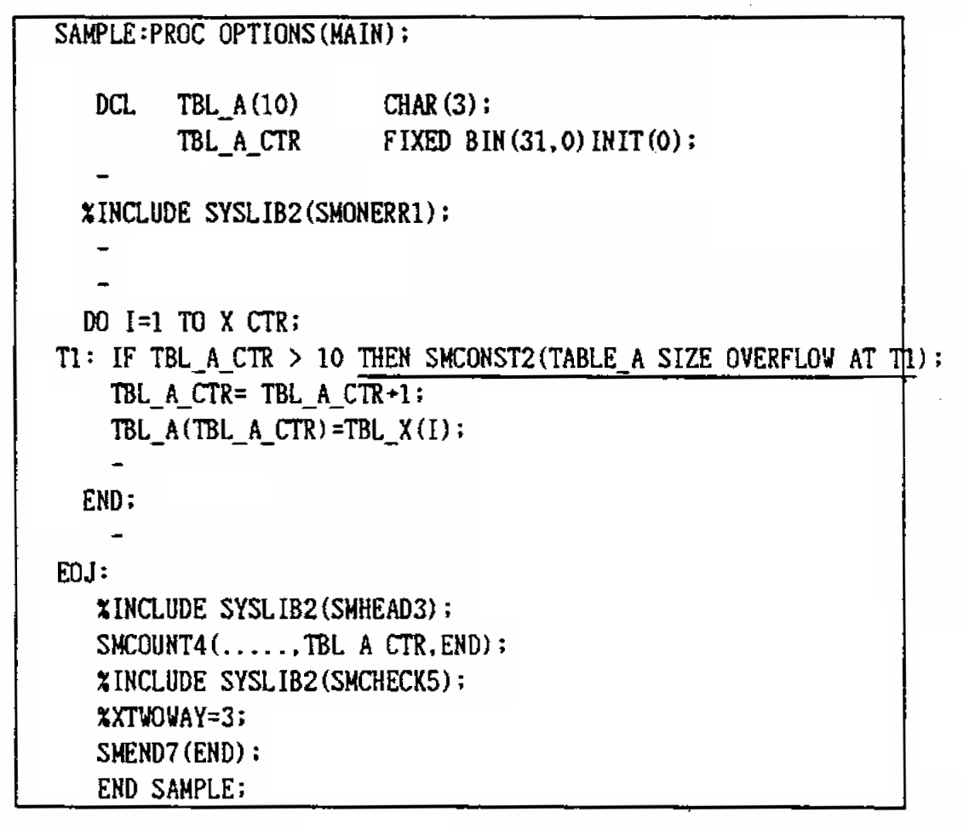

编程技巧

结构化编程
▪ SELECT – 多重分支
▪ CALL 语句– 内部顺序的控制
▪ DO GROUP – 使循环处理变的可能

▪ 一个PROC尽可能控制在一页之内
▪ 使用缩进格式
▪ 属性定义格式的对齐
▪ INITIAL部分如果长的话另起一行书写
▪ 语句的范围使用END来明确
▪ 文件名,数据名,LABEL,过程名等使用表示内容的名字

- 联机(ONLINE)程序,无论是否是JAAS–TP类型,必须使其为REUSABLE。

- 若是REUSABLE地编码的程序,在联机(ONLINE)过程中所要求的程序已经存在于MPP区域中时,即使不再从装入模块库中装入,region内的程序也能够再使用。

方法: a.在程序内,须改变数值的变量,全部使其具有AUTOMATIC属性。
或者,若是STATIC属性、不在程序开始处INIT,而在执行语句中
进行数值的initialize。
(若是Autmatic,虽然在每次的块活动时,能够获得新的区域,
但是Static只获得一次,前次执行时的数值被保留。)

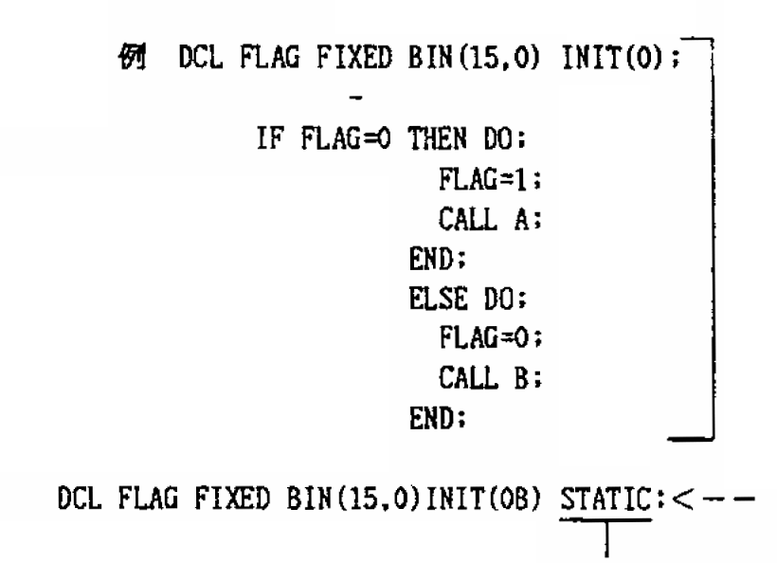 | 能够再使用的CODING  不能再使用的CODING
这样设定后,则前次执行结果被保留,因此在程序开始时,不会成为FLAG=0。

MPP (BEFORE) 程序
- J.AAS/TP SCREEN HANDLER使用时

a | 程序的标题(编译表的标题)
b | PREFIX %INCLUDE
 | REDDXXX :PROC;
c | 程序的识别
d | 系统SPA的 %INCLUDE
e | 屏幕图像(SCREEN IMAGE)的 %INCLUDE
f | 用户SPA的 %INCLUDE或INCB
g | 其他DCL
h | MAIN PROCESS
i | SUBROUTINES

a.程序的标题(编译表的标题)
/*REDDXXX:程序名 Security CLASS */

参照此标准 2.01 1) a

b.%INCLUDE PREFIX

c.程序全体的注释

参照此标准 2.01 1) b

d.%INCLUDE RPDDSYS;

e.%INCLUDE RVDNxxx;

f.%INCLUDE user spa 或CRD时为INCB

g.其他的DCL

按以下顺序进行DCL。

1)ENTRY名的DCL
1.程序固有的子程序名
2.信息开发标准的子程序名
3.BUILTIN FUNCTIONS

2)常数区域的DCL (注)

3)作业区域的DCL

(注)DL/I CALL的常数按以下形式进行DCL。

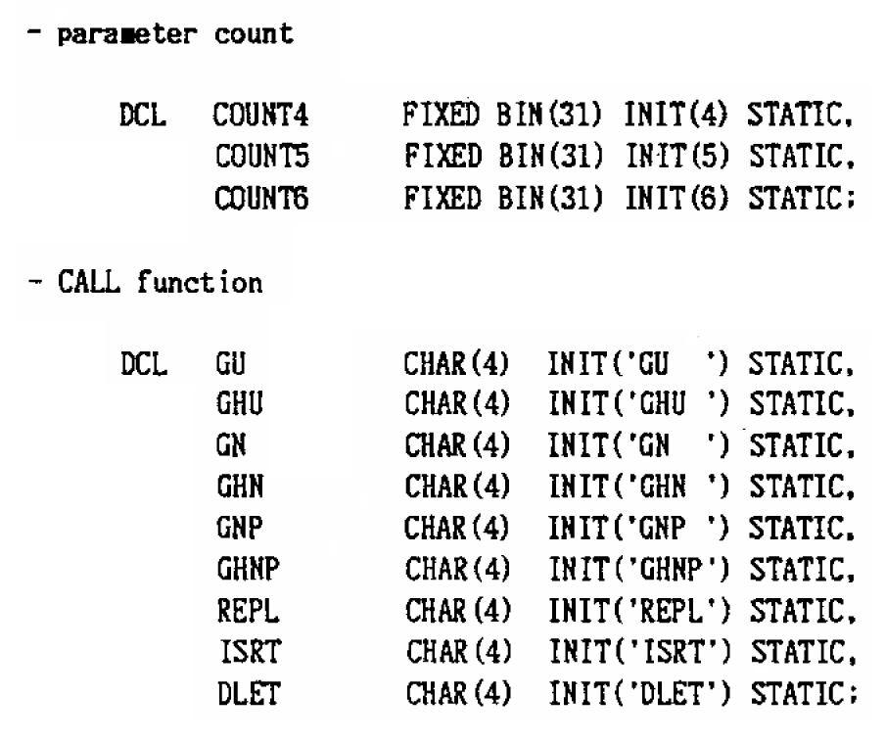

MPP (AFTER) 程序
- J.AAS/TP SCREEN HANDLER使用时

a | 程序的标题(COMPILE LIST的标题)
b | Prefix %INCLUDE
 | REDDxxx: PROC;
c | 程序的识别
d | system SPA的 %INCLUDE
e | PCB的 %INCLUDE
f | SSA的 %INCLUDE
g | DB输入输出域DCL
h | user SPA的%INCLUDE或INCB
i | message area的DCL
j | 其他的DCL
k | MAIN PROCESS
 | Sub routines
 | END RFDDxxx;

a.程序(编译表)的标题
/* RFDDxxx:module name security class */
b.%INCLUDE PREFIX;
c.程序的识别 按下记形式指定

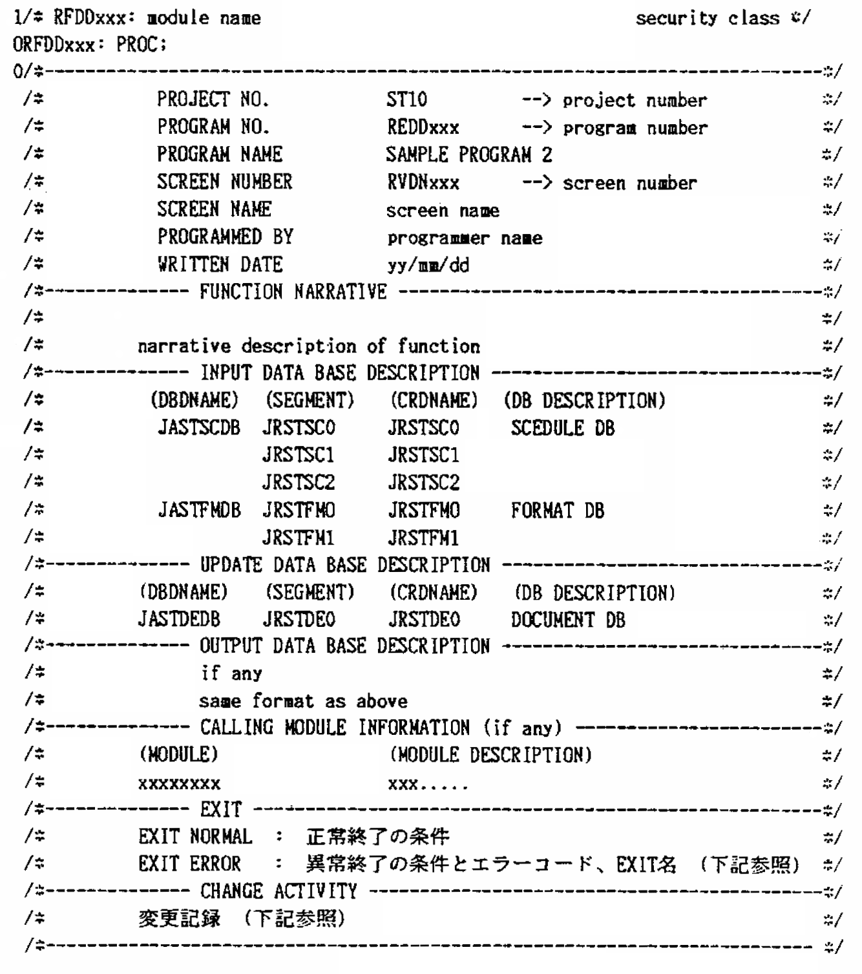
d.%INCLUDE RPDDSYS;
e.%INCLUDE PCB名;
f.%INCLUDE SSA名;

g.Data Base 输入输出域的DCL
按下记形式,使用CRD上登记的内容。
(注)
DCL 1 结构名 STATIC,
INCB UNDEF, N, CRD名, , ,项目名1, 项目名2 ...;


仅指定使用的项目名
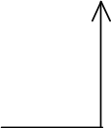 此行不能记入注释

(注)结构名原则上为CRD名的后3位。

h.%INCLUDE user SPA(或INCB)

i.message area的DCL

j.其他的DCL

(1)ENTRY名
1.程序固有的子程序
2.信息开发标准的子程序
3.BUILTIN FUNCTIONS
(2)常数区域
(3)作业区域

- 定型的并且复数(多个)程序利用的数据定义,使用%INCLUDE。

- SSA
- PCB 主体
- PCB/SH(屏幕处理/SCREEN HANDLER)的接口
- 用户SPA
- 定型的constant(DL/I CALL Function等)

- 定型的并且复数(多个)程序利用的执行语句的集合,不用%INCLUDE,而是做成子程序。

BATCH/BMP 程序

a |  | 程序的标题(COMPILE LIST的标题)
 | XXXXXX | :PROC(- -)OPTIONS(MAIN);
b |  | 程序的识别(全体注释)
c |  | OS文件的DCL
d |  | 参数的DCL
e |  | PCB %INCLUDE
f |  | SSA %INCLUDE
g |  | 输入输出域的DCL(INCB)
h |  | 报告用Heading的DCL
i |  | 其他DCL
j |  | %INCLUDE SYSLIB2(SMONERR1);
k |  | ON的条件
l |  | MAIN PROCESS
m |  | SUB ROUTINES
n |  | 标准错误处理
 | END | XXXXXXX;

- 原始程序的开始行按以下形式书写。
/* 程序号码:程序名 Security class */

此命令语句显示在编译表全页上。

- Security class按照指示、使用以下任意一项。

IBM INTERNAL USE ONLY

IBM CONFIDENTIAL
IBM CONFIDENTIAL RESTRICTED
REGISTERED IBM CONFIDENTIAL

SENSITIVE程序的情况下,在上记Security Class后面括号()中表示。

例)IBM INTERNAL USE ONLY(SENSITIVE)

以下记形式指定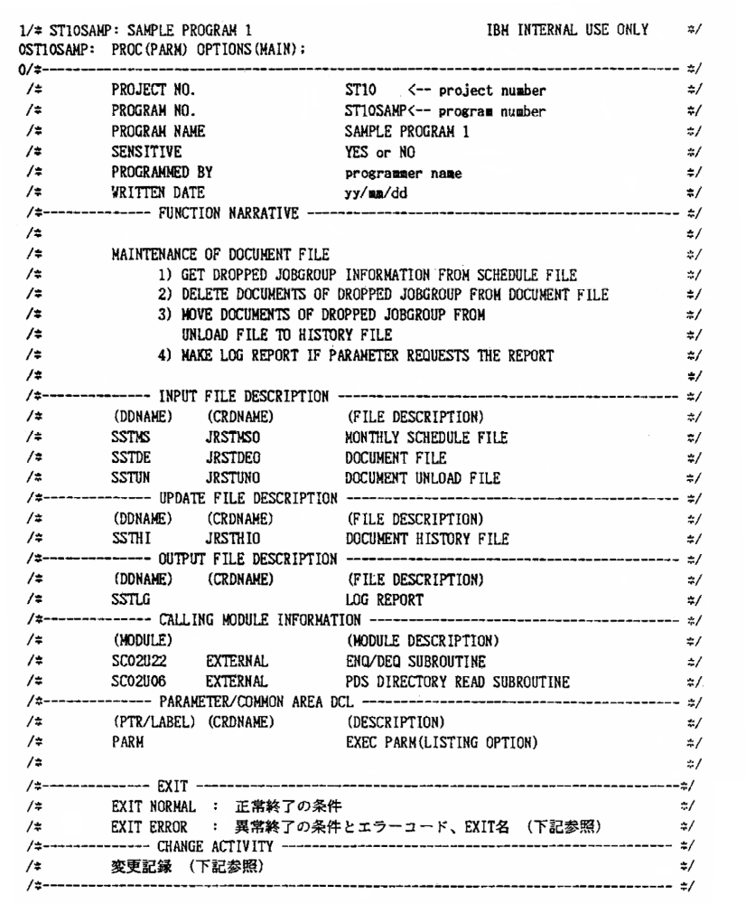

EXIT ERROR注释举例
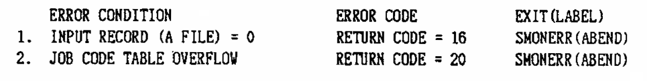

变更记录的写法

搜索KEY 程序员 变更日期 变更理由·变更内容
xxxxxxx Exxxxxxxxxx yy/mm/dd xxxxx............

搜索KEY: 识别变更部分的UNIQUE KEY。
通常使用企划申请书号码和RATS号码。
在变更部分,作为注释,记入搜索KEY,使能够通过TSO/ISPF FIND搜索。
程序员: 实施变更的程序员的职员号码·姓名。
变更日期: 实施变更的日期(yy/mm/dd)
变更理由·内容: 请记述

参照此准则2.05(文件的DCL)。

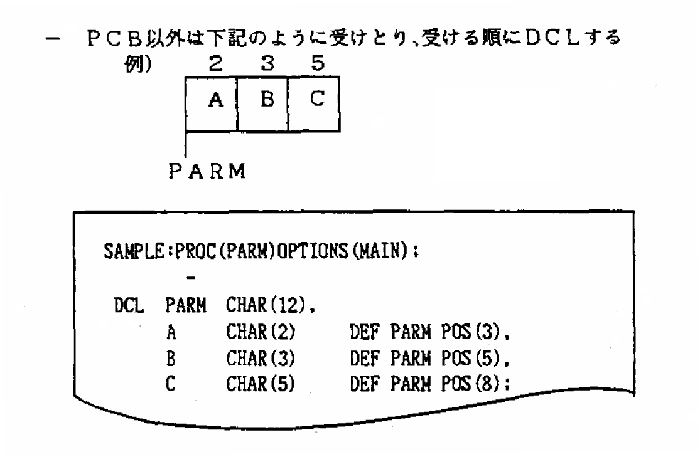

%INCLUDE PCB名;

%INCLUDE SSA名;

记录的格式使用CRD(Common Record Description)中登记的内容,按如下进行编码。
INCB宏的使用方法参照信息开发标准70.2.2「标准宏使用指南」。

(注)
DCL 1 结构名 STATIC,
INCB UNDEF,N,CRD名, , , 项目名1,项目名2 . . . ;

仅指定使用的项目名。
此行中,不能写注释。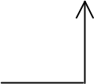
(注)结构名原则上使用CRD名的后3位。

- 报告用Heading,有进行DCL的方法,和从外部文件读入并初始化的方法。
在此说明进行DCL时的准则。
Heading DCL(定义/声明) 1行的常数(一般对于打印机,为132字节,对于GRI,为80字节)
一行为单位进行PUT。

例)
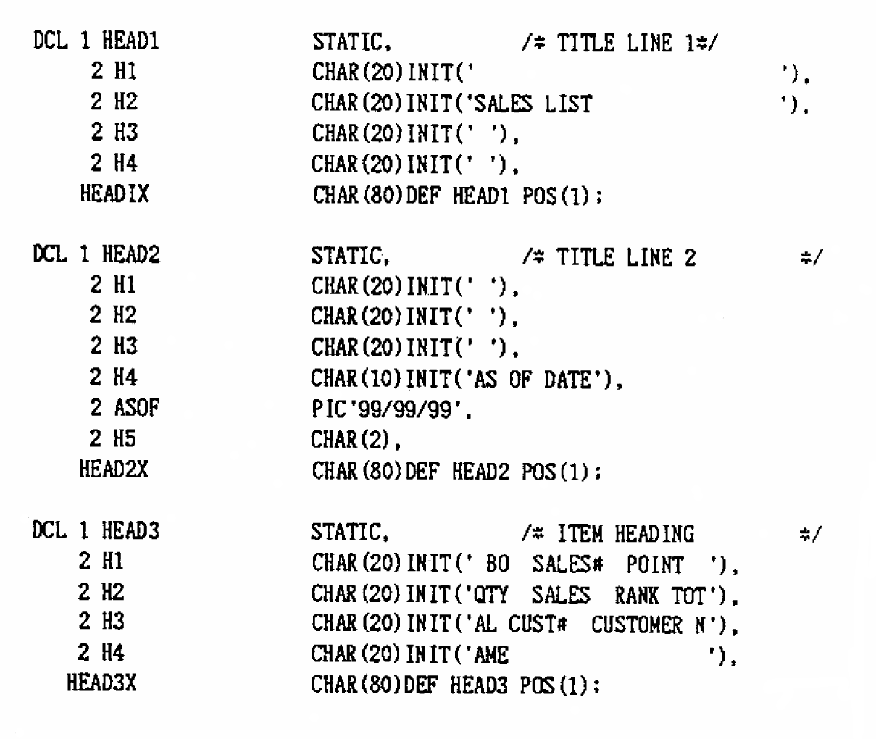
- Heading在ON条件中PUT

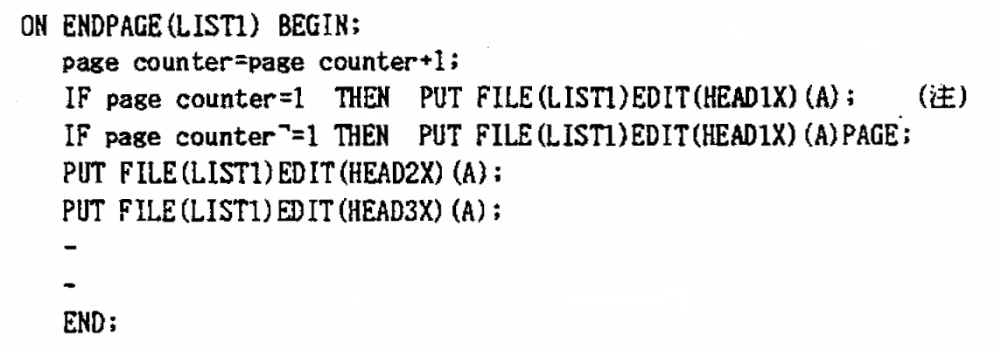

(注)若不这样做,最初的页一定会成为空页,在GRI上登载报告时,将不便于用户使用。

- 最初的Heading以SIGNAL ENDPAGE(文件名)打印。

- 使用GRI时,报告的行数为58行。
若是58行,将能避免远程打印机打印时不要的跳过页(PAGE SKIP)。
报告行数的指定,按如下进行。

OPEN FILE(文件名) PAGESIZE(58);

- 按如下顺序进行DCL

1)ENTRY名的DCL
1.程序固有的子程序名
2.信息开发标准的子程序名
3.BUILTIN FUNCTION
2)常数区域的DCL
3)作业区域的DCL

- 为进行标准错误处理的宏。
宏的使用方法,参照信息开发标准70.2.2「标准宏的使用指南」。

m.子程序排列在MAIN PROCESS之后。

- 在程序的最后一定要进行如下编码,使程序最后的处理,通过这里。

%INCLUDE SYSLIB2(SMHEAD3);
%INCLUDE SYSLIB2(SMCHECK5);
%XTWOWAY=3;

SMEND7(END);

附录

PL/I关键字

PL/I 语法

PL/I程序编写、编译、运行与调试
以理工学生环境为例

运行的

PLI 编码时的注意事项
PLI的写法
PLI编码时的注意事项
1．不写复杂的程序。
（若变得复杂，按机能单位进行程序的分割。）
2．进行VBS对应的编码。
举例PGM →另行参照
3．注释按PROC（程序单位）单位记述。
（若有必要，以LINE单位记述）
4．禁止BIT
（仅在PGM内部，作为FLAG使用的BIT可以。
FILE，DB内作为data则不使用）
5．禁止使用指针(Pointer)。
（除IMS相关的和DEF之外）
6．准确地进行模块的划分。
7．1个PGM中输入FILE尽量在2个之内。
（但是，TABLE类除外）
8．尽量不使用复杂函数（不了解的函数）。
（使用时用注释记述使用方法（参数等））
使用推荐TOOL和函数 →另行参照
9．GO TO禁止。

附录程序检查要点
      - 数据定义
  - 文件定义
文件名定义：F+文件用途（IN,OUT,UP）+文件序号
文件读写类型设置是否正确
记录集名称：文件名+RC
记录集是否被定义成STATIC，是否有必要？
记录字段定义是否正确
字段是否有需要重定义的：DEF
记录集重定义：DCL FIN1IRC_R CHAR(105) BASED(ADDR(FIN1IRC));

文件键名是否正确定义
文件键类型长度是否正确定义
文件键是否被正确重定义
文件定义是否正确进行注释

系统打印机是否进行声明：DCL SYSPRINT PRINT;
  - 工作变量定义
文件记录末尾标志是否正确定义：DCL EOF_FIN1I BIT ( 1) INIT('0'B);
计数器是否被正确定义
DCL 1 COUNT ,
2 CNT_FIN1I FIXED BIN(31,0) INIT(0),
2 CNT_FIN2I FIXED BIN(31,0) INIT(0),
2 CNT_MATCH FIXED BIN(31,0) INIT(0),
2 CNT_SUBMATCH FIXED BIN(31,0) INIT(0),
2 CNT_WRITE FIXED BIN(31,0) INIT(0),
2 CNT_SUBONLY FIXED BIN(31,0) INIT(0),
2 CNT_MAINONLY FIXED BIN(31,0) INIT(0),
2 CNT_DUMMY FIXED BIN(31,0) INIT(0);
      - 错误触发
MACRO是否正确定义
%INCLUDE SYSLIB2(SMONERR1);
文件读些至文件尾是否触发错误事件
ON ENDFILE(FIN1I)

BEGIN;

EOF_FIN1I = '1'B;

KEY_FIN1I=HIGH(8) ;

END;
      - 初期处理
初始化操作是否正确
开关变量是否被正确赋值
      - 主处理
主处理循环条件是否被正确设置
      - 逻辑检查
IF--ELSE

循环检查

文件操作
文件是否被正确打开，关闭
文件名使用是否正确，记录读写类型是否正确

一、寫一程式,由SYSIN中輸入任意個整數,計算其總和及平均值至小數後二位,並印出

二、寫一程式,由SYSIN中輸入三角形三邊長A,B,C計算其面積並印出.(參考 課本第56頁)

S = A+B+C;

Area = ((S-A) * (S-B) * (S-C) ** 0.5) * 0.5

三、將習作(二)之面積公式寫成一內部函數,並由主程式呼叫,計算出面積及邊長並印出

四、將習作(二)之面積公式寫成一外部函數,並由主程式呼叫,計算出面積及邊長並印出

五、輸入檔案:FBH41I

DSN=CF27.BH.FBH41.CLUSTER
輸出檔案:FBH41O (100 BYTES)

DSN=XXX.BH.FBH41.OUTPUT

SYSIN DD :

YYMMDD - YYMMDD
檔案格式:

KISMET.COPYLIB(FBH41)

五、程式說明
1.依 SYSIN輸入格式
挑選 FLTD介於起訖日期之資料
2.依 RSTN/RTNG/FLTD/FLTN/ACID
分別排序加總 CHWT/UREV及票量

常用定义
SIGNAL ERROR;
SQLCODE SQL执行返回状态码

%INCLUDE PRIVLIB(ERREDTPM);

EXEC SQL INCLUDE SQLCA;

EXEC SQL COMMIT;

EXEC SQL ROLLBACK;

常用SQL句
SELECT COUNT(*) INTO :COUNT_TABLE_TINP1 FROM LAI.PHWP_PAMTBL WHERE PARTNO1 = :IN_INF1.MFGPNO1;

EXEC SQL UPDATE FFF01.FFFT014
SET SEQNO = 1,
JOBSTS = 'P',
JOBDSC = 'JOB IN PROCESS',
LUPUSR = '$FFFSET ' ,
LUPTIM = CURRENT TIMESTAMP
WHERE JOBNM = :FFFT014.JOBNM;
IF SQLCODE = 0 THEN

BEGIN;

FFFT014_UPDATE = FFFT014_UPDATE + 1;

EXEC SQL COMMIT;

END;

ELSE

BEGIN;

EXEC SQL ROLLBACK;

ERREDTPM.TBLNAME = 'FFFT014';
ERREDTPM.STATUS = 'UPDATE';

CALL C1000_DB2_ERROR;

END;

理工学生机coboL的jcl

a) OPEN
b) CLOSE
c) PUT
d) GET
e) DO
(1)DO GROUP
(2)DO WHILE
f) END
g) 赋值语句
h) ON STATEMENT
i) READ
j) WRITE
k) IF

CSOL
FBHEXB(16进制数据) 16进制向BIT转换

FBCVXC(16进制数据) 16进制向CHAR转换

FBCVCX(CHAR) CHAR向16进制转换

FBADCVXP（YYMMDD） 年上2行添加

